Þetta skjal inniheldur samþykktar vöruupplýsingar fyrir Hympavzi, með breytingum frá fyrri aðferð sem hefur áhrif á upplýsingar um vöruna (EMA/VR/0000334711) auðkenndar.

Nánari upplýsingar er að finna á vefsíðu Lyfjastofnunar Evrópu: https://www.ema.europa.eu/en/medicines/human/EPAR/hympavzi

VIÐAUKI I

SAMANTEKT Á EIGINLEIKUM LYFS
Þetta lyf er undir sérstöku eftirliti til að nýjar upplýsingar um öryggi lyfsins komist fljótt og örugglega til skila. Heilbrigðisstarfsmenn eru hvattir til að tilkynna allar aukaverkanir sem grunur er um að tengist lyfinu. Í kafla 4.8 eru upplýsingar um hvernig tilkynna á aukaverkanir.

1. HEITI LYFS

Hympavzi 150 mg stungulyf, lausn í áfylltri sprautu
Hympavzi 150 mg stungulyf, lausn í áfylltum lyfjapenna

2. INNIHALDSLÝSING

Hympavzi 150 mg stungulyf, lausn í áfylltri sprautu

Hver áfyllt sprauta inniheldur 150 mg af marstacimabi í 1 ml af lausn.

Hympavzi 150 mg stungulyf, lausn í áfylltum lyfjapenna

Hver áfylltur lyfjapenni inniheldur 150 mg af marstacimabi í 1 ml af lausn.

Marstacimab er einstofna immúnóglóbúlín G mótefni af gerð 1 (IgG1) framleitt í frumum úr eggjastokkum kínverskra hamstra (CHO) með raðbrigða erfðatækni.

Hjálparefni með þekkta verkun

Hympavzi inniheldur 0,2 mg af pólýsorbat 80 í hverjum ml af lausn.

Sjá lista yfir öll hjálparefni í kafla 6.1.

3. LYFJAFORM

Stungulyf, lausn (stungulyf).

Tær, litlaus til ljósgul lausn með pH-gildi 5,8 og osmósuþéttni u.þ.b. 324 mOsm/l.

4. KLÍNÍSKAR UPPLÝSINGAR

4.1 Ábendingar

Hympavzi er ætlað til notkunar í hefðbundinni fyrirbyggjandi meðferð við blæðingartilfellum hjá sjúklingum 12 ára og eldri, sem vega að minnsta kosti 35 kg, með:

- Dreyrasýki A (meðfæddan skort á storkuþætti VIII):
- Án hemla á storkuþátt VIII sem eru með alvarlegan sjúkdóm (storkuþáttur VIII < 1%)
- Með hemlum á storkuþátt VIII
- Dreyrasýki B (meðfæddan skort á storkuþætti IX):
- Án hemla á storkuþátt IX sem eru með alvarlegan sjúkdóm (storkuþáttur IX < 1%)
- Með hemlum á storkuþátt IX

4.2 Skammtar og lyfjagjöf

Meðferð skal hafin undir eftirliti heilbrigðisstarfsmanns með reynslu af meðferð við dreyrasýki. Hefja skal meðferð þegar engin blæðing er til staðar.

Skammtar

Ráðlagður skammtur handa sjúklingum 12 ára og eldri, sem vega að minnsta kosti 35 kg, er 300 mg hleðsluskammtur í upphafi með inndælingu undir húð og svo eftir það 150 mg með inndælingu undir húð einu sinni í viku, hvenær dags sem er.

Lengd meðferðar
Hympavzi er ætlað til langtíma fyrirbyggjandi meðferðar.

Skammtaaðlögun meðan á meðferð stendur
Íhuga má aðlögun skammta í 300 mg inndælingu undir húð vikulega hjá sjúklingum sem vega ≥ 50 kg ef heilbrigðisstarfsmaður telur að ekki hafi náðst nægileg stjórn á blæðingartilfellum. Ekki skal gefa meira en hámarksskammtinn sem er 300 mg á viku.

Leiðbeiningar um meðferð gegnblæðinga (breakthrough bleeds)
Ekki á að nota aukaskammta af Hympavzi til meðferðar við tilvikum gegnblæðinga. Sjá leiðbeiningar í kafla 4.4 um meðferð ef fram koma gegnblæðingar.

Meðferð sjúklinga með bráðan alvarlegan sjúkdóm
Þegar um er að ræða bráða alvarlega sjúkdóma með aukinni tjáningu vefjaþáttar (tissue factor expression), svo sem alvarlegar sýkingar, blóðsýkingu, áverka, marningsáverka og krabbamein, gæti efling bólgusvörunar gegnum samhliða hemlun á TFPI (tissue factor pathway inhibitor) valdið hættu á aukaverkunum, einkum segamyndun (sjá kafla 4.4).

Meðferð við bráðum, alvarlegum sjúkdómi skal vera í samræmi við hefðbundna meðferð og áframhaldandi meðferð með Hympavzi, við þessar aðstæður skal vega á móti hugsanlegri áhættu sem henni fylgir. Þörf getur verið á auknu eftirliti með aukaverkunum og segamyndun hjá þessum sjúklingum þegar marstacimab er gefið. Stöðva skal notkun Hympavzi tímabundið ef klínísk einkenni, niðurstöður myndgreiningar og/eða rannsókna benda til segamyndunar og veita skal klínískt viðeigandi meðferð. Hefja má meðferð með Hympavzi á ný þegar sjúklingurinn hefur náð sér klínískt samkvæmt klínísku mati heilbrigðisstarfsmanns (sjá kaflann Skammtur sem gleymist hér fyrir neðan).

Skammtur sem gleymist

Sjúklingar sem fá 150 mg viðhaldsskammt
Ef skammtur gleymist skal gefa skammtinn sem gleymst hefur eins fljótt og auðið er fyrir næsta áætlaða skömmtunardag og síðan skal halda áfram með vikulega skammtaáætlun með 150 mg undir húð (sama áætlun og áður en skammtur gleymist eða ný áætlun byggt á hvaða dag skammturinn gleymdist).

Ef skammturinn sem gleymist er meira en 13 dögum eftir síðasta skammt skal gefa 300 mg hleðsluskammt með inndælingu undir húð og síðan hefja á ný vikulega gjöf 150 mg með inndælingu undir húð.

Sjúklingar sem fá 300 mg viðhaldsskammt
Ef einn eða fleiri skammtar gleymast skal gefa skammtinn sem gleymst hefur eins fljótt og auðið er og síðan skal halda áfram með vikulega skammtaáætlun með 300 mg undir húð (sama áætlun og áður en skammtur gleymist eða ný áætlun byggt á hvaða dag skammturinn gleymdist).

Skipt yfir í Hympavzi
Skipt úr fyrirbyggjandi uppbótarmeðferð með storkuþætti eða lyfjum sem notuð eru í stað storkuþátta yfir í Hympavzi: Áður en meðferð með Hympavzi er hafin skulu sjúklingar hætta meðferð með storkuþáttarþykkni (þykkni storkuþáttar VIII eða storkuþáttar IX) eða lyfjum sem notuð eru í stað storkuþátta (t.d. raðbrigða storkuþátt VIIa [rFVIIa] eða virkjað þykkni prótrombínsamstæðu [aPCC]). Sjúklingar geta hafið meðferð með Hympavzi hvenær sem er eftir að hafa hætt notkun storkuþáttarþykknis eða lyfja sem notuð eru í stað storkuþátta.

Skipt úr lyfjum við dreyrasýki sem ekki byggja á storkuþætti yfir í Hympavzi: Engar klínískar upplýsingar liggja fyrir til að leiðbeina um þegar sjúklingar skipta úr öðrum lyfjum sem ekki byggja á storkuþætti yfir í marstacimab. Þótt úthreinsunartímabil (washout period) hafi ekki verið rannsakað felst ein nálgun í því að láta líða viðunandi úthreinsunartímabil (að minnst kosti 5-faldan helmingunartíma) fyrra lyfs byggt á skráðum helmingunartíma áður en meðferð með Hympavzi er hafin. Þörf getur verið á blæðingarstöðvandi stuðningsmeðferð með storkuþáttarþykkni eða lyfjum sem notuð eru í stað storkuþátta meðan skipt er úr öðrum lyfjum við dreyrasýki, sem ekki byggja á storkuþætti, yfir í Hympavzi.

Sérstakir sjúklingahópar

Skert lifrarstarfsemi
Engin skammtaaðlögun er ráðlögð hjá sjúklingum með vægt skerta lifrarstarfsemi (sjá kafla 5.2). Marstacimab hefur ekki verið rannsakað hjá sjúklingum með miðlungs eða verulega skerta lifrarstarfsemi.

Skert nýrnastarfsemi
Engin skammtaaðlögun er ráðlögð hjá sjúklingum með vægt skerta nýrnastarfsemi (sjá kafla 5.2). Marstacimab hefur ekki verið rannsakað hjá sjúklingum með miðlungs eða verulega skerta nýrnastarfsemi.

Aldraðir
Engin skammtaaðlögun er ráðlögð hjá sjúklingum eldri en 65 ára (sjá kafla 5.2).

Börn

Hympavzi á ekki að nota hjá börnum yngri en 1 árs vegna hugsanlegra öryggisvandamála. Ekki hefur verið sýnt fram á öryggi og verkun marstacimabs hjá börnum á aldrinum < 12 ára. Öryggi og verkun marstacimabs hjá unglingum með líkamsþyngd < 35 kg hafa ekki verið staðfest. Engar upplýsingar liggja fyrir.

Meðferð í tengslum við skurðaðgerðir

Öryggi og verkun marstacimabs hafa ekki verið formlega metin í tengslum við skurðaðgerðir. Sjúklingar hafa undirgengist minniháttar skurðaðgerðir án þess að hætta fyrirbyggjandi notkun Hympavzi í klínískum rannsóknum.

Við meiriháttar skurðaðgerð er ráðlegt að gera hlé á á notkun Hympavzi að minnsta kosti 7 dögum fyrir aðgerð og hefja meðferð með storkuþáttarþykkni eða lyfjum sem notuð eru í stað storkuþátta í samræmi við hefðbundið verklag á hverjum stað og mælingar til að hafa stjórn á hættu á segamyndun í bláæðum sem getur verið meiri fyrir og eftir skurðaðgerð. Taka skal mið af leiðbeiningum um skammta í lyfjaupplýsingum fyrir storkuþáttarþykknið eða lyf sem notuð eru í stað storkuþátta hjá sjúklingum með dreyrasýki sem undirgangast meiriháttar skurðaðgerð. Þegar meðferð með Hympavzi er hafin á ný skal taka tillit til klínísks heildarástands sjúklings, meðal annars hvort til staðar séu áhættuþættir fyrir segamyndun eftir aðgerð, notkun annarra blæðingarstöðvandi lyfja og samhliða notkun annarra lyfja (sjá kaflann Skammtur sem gleymist hér fyrir ofan).

Ónæmisþol (Immune tolerance induction (ITI))
Öryggi og verkun marstacimabs hjá sjúklingum sem fá áframhaldandi meðferð til að mynda ónæmisþol hefur ekki verið staðfest og engar upplýsingar liggja fyrir.

Lyfjagjöf

Hympavzi er eingöngu til notkunar undir húð.

Hympavzi er ætlað til notkunar undir umsjón heilbrigðisstarfsmanns. Að lokinni viðeigandi þjálfun í inndælingu undir húð getur sjúklingur eða umönnunaraðili sprautað lyfinu ef heilbrigðisstarfsmaður telur það ráðlegt.

Áður en Hympavzi er gefið undir húð má taka það úr kæli og láta það ná stofuhita í öskjunni í u.þ.b. 15 til 30 mínútur fjarri beinu sólarljósi (sjá kafla 6.4 og 6.6). Ekki á að hita lyfið með því að nota hitagjafa eins og heitt vatn eða í örbylgjuofni.

Ráðlagðir inndælingarstaðir eru á kvið og læri (að minnsta kosti 5 cm frá naflanum). Aðrir staðir eru viðunandi ef þarf. Aðeins umönnunaraðili eða heilbrigðisstarfsmaður skal gefa Hympavzi í upphandlegg (eingöngu áfyllt sprauta) og rasskinn (eingöngu áfylltur lyfjapenni). Lyfið á ekki að gefa í beinaber svæði eða svæði þar sem húðin er marin, rauð, aum eða hörð, eða þar sem eru ör eða slit.

Fyrir 300 mg hleðsluskammtinn skal gefa hvora Hympavzi 150 mg inndælinguna á mismunandi stungustaði.

Mælt er með því að skipta um stungustað við hverja inndælingu.

Hympavzi má ekki gefa í bláæð eða í vöðva.

Meðan á meðferð með Hympavzi stendur á helst að sprauta öðrum lyfjum til notkunar undir húð í aðra staði á líkamanum.

Sjá ítarlegar leiðbeiningar í kafla 6.6 um gjöf lyfsins og í „Notkunarleiðbeiningum“ sem er að finna aftast í fylgiseðlinum.

4.3 Frábendingar

Ofnæmi fyrir virka efninu eða einhverju hjálparefnanna sem talin eru upp í kafla 6.1.

4.4 Sérstök varnaðarorð og varúðarreglur við notkun

Rekjanleiki

Til þess að bæta rekjanleika líffræðilegra lyfja skal heiti og lotunúmer lyfsins sem gefið er vera skráð með skýrum hætti.

Segarek

Ef hemlun TFPI er fjarlægð getur það aukið hættu sjúklings á blóðstorknun og átt þátt í einstaklingsbundinni fjölþátta áhættu sjúklings að fá segarek. Tilkynnt var um segamyndun í slagæðum og bláæðum, meðal annars segarek, í klínískum rannsóknum með marstacimabi (sjá kafla 4.8). Þessi tilvik komu fram hjá einstaklingum með marga áhættuþætti fyrir segareki. Eftirfarandi sjúklingar geta verið í meiri hættu að fá segarek við notkun þessa lyfs:

- sjúklingar með sögu um kransæðasjúkdóm, segamyndun í bláæðum eða slagæðum eða blóðþurrðarsjúkdóm,
- sjúklingar með þekkta áhættuþætti fyrir segareki, þar með talið en ekki takmarkað við arfgenga sjúkdóma sem auka hættu á segamyndun(t.d. Factor V Leiden), sjúklingar með langvarandi tímabil hreyfingarleysis, offita og reykingar,
- sjúklingar sem eru með bráðan alvarlegan sjúkdóm með aukinni vefjaþáttartjáningu (svo sem alvarlega sýkingu, blóðsýkingu, áverka, marningsáverka, krabbamein)
- sjúklingar í eftirliti í tengslum við skurðaðgerð og/eða í aðgerð (sjá kafla 4.2). Í tengslum við skurðaðgerð getur samhliða notkun Hympavzi og annarra blæðingarhemjandi lyfja hugsanlega aukið hættuna á segareki.

Marstacimab hefur ekki verið rannsakað hjá sjúklingum með sögu um fyrri segarek (sjá kafla 5.1) og takmörkuð reynsla liggur fyrir hjá sjúklingum með bráðan alvarlegan sjúkdóm.

Hafa skal í huga ávinning og áhættu af notkun Hympavzi hjá sjúklingum með sögu um segarek, með þekkta áhættuþætti fyrir segareki eða sem eru með bráðan alvarlegan sjúkdóm. Hafa skal eftirlit með sjúklingum í hættu m.t.t. snemmbúinna teikna um segarek og gera skal fyrirbyggjandi ráðstafanir til varnar gegn segareki í samræmi við gildandi ráðleggingar og hefðbundna meðferð. Gera skal hlé á fyrirbyggjandi meðferð með Hympavzi ef fram koma greiningarniðurstöður sem benda til segareks og meðhöndla sjúklinga eins og er klínískt viðeigandi.

Notkun and-TFPI lyfja, þ.m.t. marstacimab, hefur verið tengd fylgikvillum segamyndunar hjá sjúklingum sem voru útsettir fyrir fleiri blæðingarhemjandi lyfjum (þ.e. lyfjum sem notuð eru í stað storkuþátta) skömmu fyrr. Öruggt var að gefa storkuþátt VIII og storkuþátt IX eða lyf sem notuð eru í stað storkuþátta til meðferðar við gegnblæðingum hjá sjúklingum sem fengu marstacimab. Ef notkun storkuþáttar VIII eða storkuþáttar IX eða lyfja sem notuð eru í stað storkuþátta á við hjá sjúklingi á fyrirbyggjandi meðferð með Hympavzi, er ráðlagt að gefa minnsta virka skammtinn samkvæmt lyfjaupplýsingum viðkomandi lyfs. Upplýsa skal sjúklinga um og hafa eftirlit með teiknum og einkennum segareks. Ef grunur er um segarek skal stöðva notkun Hympavzi og hefja viðeigandi læknismeðferð.

Leiðbeiningar um meðferð gegnblæðinga

Gefa má lyf sem innihalda storkuþátt VIII og storkuþátt IX eða lyf sem notuð eru í stað storkuþátta (t.d. raðbrigða storkuþáttur VIIa eða aPCC) til meðferðar við gegnblæðingum hjá sjúklingum sem fá Hympavzi. Ekki á að nota aukaskammta af Hympavzi til meðferðar við tilvikum gegnblæðinga. Heilbrigðisstarfsmenn skulu ræða við alla sjúklinga og/eða umönnunaraðila um hvaða skammta af storkuþáttarþykkni eða lyfjum sem notuð eru í stað storkuþátta, ef þörf er á því og hvaða skammtaáætlun skuli nota á meðan þeir fá fyrirbyggjandi meðferð með Hympavzi.

Við meðferð gegnblæðinga með storkuþætti VIII og storkuþætti IX eða lyfjum sem notuð eru í stað storkuþátta er ráðlagt að nota minnsta virka skammt í samræmi við lyfjaupplýsingar lyfsins. Heilbrigðisstarfsmenn skulu skoða lyfjaupplýsingar fyrir storkuþáttarþykknið eða lyf í stað storkuþátta sem er notað. Fyrir raðbrigða storkuþátt VIIa er ráðlagður hámarksskammtur 90 μg/kg líkamsþyngdar í hverjum skammti og hámarkstíðni skammta á 2 klst. fresti. Fyrir aPCC er ráðlagður hámarksskammtur 100 ein./kg líkamsþyngdar innan 24 klst.

Ofnæmisviðbrögð

Fram hafa komið húðviðbrögð eins og útbrot og kláði sem geta bent til lyfjaofnæmis hjá sjúklingum sem fengu meðferð með marstacimabi (sjá kafla 4.8). Ef sjúklingar sem fá meðferð með Hympavzi fá alvarleg ofnæmisviðbrögð skal leiðbeina þeim um að hætta notkun Hympavzi og leita tafarlaust á bráðadeild.

Áhrif marstacimabs á storkupróf

Meðferð með marstacimabi veldur ekki klínískt mikilvægum breytingum á hefðbundnum blóðstorkumælingum, þar með talið virkjuðum trombóplastíntíma (aPTT) og prótrombíntíma (PT).

Hjálparefni

Pólýsorbat
Lyfið inniheldur pólýsorbat 80. Pólýsorbat 80 getur valdið ofnæmisviðbrögðum.

Natríum
Lyfið inniheldur minna en 1 mmól (23 mg) af natríum í 1 ml, þ.e.a.s. er því sem næst natríumlaust.

4.5 Milliverkanir við önnur lyf og aðrar milliverkanir

Engar klínískar rannsóknir á lyfjamilliverkunum hafa verið gerðar með marstacimabi.

Gerðar voru forklínískar rannsóknir in vitro á lyfhrifafræðilegum milliverkunum og þær styðja samhliða notkun marstacimabs með lyfjum sem notuð eru í stað storkuþátta (t.d. raðbrigða storkuþáttur VIIa eða aPCC) til meðferðar við gegnblæðingum. Samsetning marstacimabs ásamt raðbrigða storkuþætti VIIa eða aPCC (fyrir plasma með dreyrasýki A og B með hemlum) leiddi til aukinnar trombínmyndun samanborið við meðferð með marstacimabi einu sér án þess að fara fram úr hámarks trombíngildi sem náðist í plasma án dreyrasýki meðhöndlað með marstacimabi einu sér; í sumum tilvikum voru trombíngildi innan marka sem tilkynnt voru fyrir eðlilegt plasma án dreyrasýki.

Forklínískar rannsóknir in vivo á lyfhrifafræðilegum milliverkunum sem gerðar voru á rottum með eðlileg gildi storkuþáttar VIII og storkuþáttar IX styðja einnig við samhliða notkun marstacimabs með raðbrigða storkuþætti VIIa í klínískum hámarkskammti ≤ 90 μg/kg eða með aPCC í klínískum hámarksskammti 100 ein./kg til meðferðar við gegnblæðingum. Fram kom hækkuð tíðni og/eða alvarleiki bráðs sega/blóðreks í lungum og á stungustað hjá rottum með eðlilega blóðfræðilega stöðu við hærri skammta raðbrigða storkuþáttar VIIa (sjá kafla 5.3).

Sjá leiðbeiningar um notkun storkuþáttarþykknis eða lyfja sem notuð eru í stað storkuþátta við meðferð gegnblæðinga hjá sjúklingum sem fá fyrirbyggjandi meðferð með marstacimabi í kafla 4.4.

Sem einstofna mótefni (mAb) er búist við því að marstacimab hreinsist út með efnasundrunarferlum. Þess vegna eru áhrif á úthreinsun þess af völdum milliverkunar við lyf sem notað er samhliða og sem hreinsast ekki út með efnasundrunarferum ólíkleg. Ekki er búist við óbeinum áhrifum af líffræðilegu lyfi eins og marstacimabi á tjáningu cýtókróm P450 ensíma.

4.6 Frjósemi, meðganga og brjóstagjöf

Konur sem geta orðið þungaðar

Konur sem geta orðið þungaðar verða að nota örugga getnaðarvörn meðan á meðferð með Hympavzi stendur og í a.m.k. 1 mánuð eftir að meðferð með Hympavzi lýkur.

Meðganga

Engar klínískar rannsóknir liggja fyrir um notkun marstacimabs á meðgöngu. Ekki hafa verið gerðar dýrarannsóknir með marstacimabi. Ekki er vitað hvort Hympavzi geti valdið fósturskaða þegar það er gefið á meðgöngu eða hvort það hafi áhrif á æxlun. Hympavzi á aðeins að nota á meðgöngu ef hugsanlegur ávinningur fyrir móður vegur þyngra en áhættan fyrir fóstur með tilliti til þess að hættan á segamyndun er aukin á meðgöngu og eftir fæðingu og að ýmsir fylgikvillar meðgöngu tengjast aukinni hættu á útbreiddri segamyndun (disseminated intravascular coagulation (DIC)).

Brjóstagjöf

Ekki er þekkt hvort marstacimab skilst út í brjóstamjólk. Engar rannsóknir hafa verið gerðar til að meta áhrif marstacimabs á mjólkurmyndun eða hvort það finnist í brjóstamjólk. Þekkt er að IgG manna skilst út í brjóstamjólk á fyrstu dögum eftir fæðingu. Magnið minnkar fljótt eftir það og verður lítið. Þar af leiðandi er ekki hægt að útiloka áhættu fyrir barn á brjósti á þessu stutta tímabili. Eftir það má nota marstacimab meðan á brjóstagjöf stendur ef það er klínískt nauðsynlegt.

Frjósemi

Dýrarannsóknir benda hvorki til beinna né óbeinna skaðlegra áhrifa á frjósemi (sjá kafla 5.3). Engin gögn um frjósemi liggja fyrir hjá mönnum. Því eru áhrif marstacimabs á frjósemi karla og kvenna ekki þekkt.

4.7 Áhrif á hæfni til aksturs og notkunar véla

Hympavzi hefur engin eða óveruleg áhrif á hæfni til aksturs og notkunar véla.

4.8 Aukaverkanir

Samantekt öryggisupplýsinga

Heildaröryggisupplýsingar marstacimabs eru byggðar á uppsöfnuðum gögnum úr klínískum rannsóknum. Alvarlegasta aukaverkunin sem tilkynnt var um í klínísku rannsóknunum með marstacimab var segamyndun (0,6%) (sjá kafla 4.4).

Algengustu aukaverkanir sem tilkynnt var um eftir meðferð með marstacimabi voru viðbrögð á stungustað (11,4%).

Tafla yfir aukaverkanir

Öryggisupplýsingar í töflu 1 eru byggðar á sameinuðum gögnum úr 3. stigs rannsókn á öryggi og verkun (BASIS) og frá sjúklingum sem voru fluttir úr BASIS rannsókninni í opna framhaldsrannsókn (OLE) (sjá kafla 5.1). Gögnin úr 3. stigs lykilrannsókninni með 12 mánaða virka meðferðarfasanum endurspegla útsetningu hjá 167 karlkyns sjúklingum með dreyrasýki A eða B með hemlum (30,5%) eða án hemla (69,5%) á marstacimab gefið einu sinni í viku. Af 167 sjúklingunum voru 135 (80,8%) fullorðnir (18 ára og eldri) og 32 (19,2%) voru unglingar (12 ára til allt að < 18 ára). Samtals voru 154 af sjúklingunum 159 sem lokið höfðu 12 mánaða meðferðartímabilinu síðan skráðir í áframhaldandi OLE rannsóknina. Miðgildi heildartímalengdar útsetningar var 1.225 dagar (á bilinu 28 til 1.659 dagar).

Í töflu 1 eru teknar saman aukaverkanir sem tilkynntar voru hjá sjúklingum sem fengu fyrirbyggjandi meðferð með marstacimabi. Aukaverkanirnar í töflunni hér fyrir neðan eru settar fram eftir líffæraflokkum og tíðni sem skilgreind er á eftirfarandi hátt: mjög algengar (≥ 1/10); algengar (≥ 1/100 til < 1/10), sjaldgæfar (≥ 1/1.000 til < 1/100), mjög sjaldgæfar (≥ 1/10.000 til < 1/1.000), koma örsjaldan fyrir (< 1/10.000) eða tíðni ekki þekkt (ekki hægt að áætla tíðni út frá fyrirliggjandi gögnum). Innan hvers tíðniflokks eru alvarlegustu aukaverkanirnar taldar upp fyrst.

Tafla 1. Aukaverkanir
Flokkun eftir líffærum | Aukaverkun | Tíðni
Taugakerfi | Höfuðverkurª | Algengar
Æðar | Háþrýstingur  Segarek (segamyndun^{b}) | Algengar  Sjaldgæfar
Húð og undirhúð | Útbrot^{c}  Kláði | Algengar  Algengar
Almennar aukaverkanir og aukaverkanir á íkomustað | Viðbrögð á stungustað^{c} | Mjög algengar
- Höfuðverkur felur í sér bæði höfuðverk og mígreni.
- Aukaverkun tilkynnt í opnu framhaldsrannsókninni.
- sjá „Lýsing á völdum aukaverkunum“.

Lýsing á völdum aukaverkunum

Viðbrögð á stungustað
Samtals tilkynntu 19 (11,4%) sjúklingar sem fengu meðferð með marstacimabi um viðbrögð á stungustað. Í flestum tilvikum voru viðbrögð á stungustað sem komu fram í klínískum rannsóknum með marstacimabi skammvinn og tilkynnt sem væg til miðlungi alvarleg. Engin tilvik viðbragða á stungustað leiddu til skammtaaðlögunar eða til þess að notkun lyfsins var hætt. Viðbrögð á stungustað eru meðal annars mar á stungustað, roði á stungustað, margúll á stungustað, blæðing á stungustað, hersli á stungustað, bjúgur á stungustað, verkur á stungustað, kláði á stungustað og þroti á stungustað.

Útbrot
Samtals tilkynntu 6 (3,6%) sjúklingar sem fengu meðferð með marstacimabi um útbrot.

Einn sjúklingur með alvarlega dreyrasýki B með hemlum og sögu um ofnæmisviðbrögð við utanaðkomandi storkuþætti IX fékk alvarleg útbrot sem komu fyrst fram eftir um það bil 9 mánuði. Sjúklingurinn þurfti að fá langvarandi meðferð með barksterum til inntöku til að viðbrögðin gengju til baka og meðferð með marstacimabi var hætt.

Börn

Í rannsóknarþýði barna voru samtals 32 unglingar (frá 12 til < 18 ára). Öryggisupplýsingar fyrir marstacimab voru almennt svipaðar hjá unglingum og hjá fullorðnum.

Tilkynning aukaverkana sem grunur er um að tengist lyfinu

Eftir að lyf hefur fengið markaðsleyfi er mikilvægt að tilkynna aukaverkanir sem grunur er um að tengist því. Þannig er hægt að fylgjast stöðugt með sambandinu milli ávinnings og áhættu af notkun lyfsins. Heilbrigðisstarfsmenn eru hvattir til að tilkynna allar aukaverkanir sem grunur er um að tengist lyfinu samkvæmt fyrirkomulagi sem gildir í hverju landi fyrir sig, sjá Appendix V.

4.9 Ofskömmtun

Takmörkuð reynsla er af ofskömmtun marstacimabs.

Engar alvarlegar aukaverkanir komu fram hjá fáum fullorðnum sjúklingum sem vógu ≥ 50 kg og sem voru útsettir í allt að 3 mánuði fyrir marstacimabi, þar sem 450 mg voru gefin vikulega undir húð á fyrstu rannsóknarstigum. Hins vegar var þetta lítill hópur og áhrif mikillar útsetningar til lengri tíma eru ekki þekkt. Ef gefnir eru stærri skammtar en ráðlagt er, getur það valdið aukinni tilhneigingu til blóðstorknunar.

Sjúklingar sem fá ofskömmtun fyrir slysni skulu hafa tafarlaust samband við heilbrigðisstarfsmann og haft skal náið eftirlit með þeim. Við ofskömmtun er ráðlagt að hafa eftirlit með teiknum eða einkennum um aukaverkanir hjá sjúklingi og/eða aukinni tilhneigingu til blóðstorknunar og veita tafarlaust viðeigandi einkennameðferð.

Börn

Skammtar sem nema meira en 150 mg á viku handa unglingum á aldrinum 12 til 17 ára sem vega < 50 kg hafa ekki verið rannsakaðir. Ekkert tilfelli ofskömmtunar hefur verið tilkynnt hjá börnum. Meginreglurnar sem lýst er hér fyrir ofan eiga við um meðferð ofskömmtunar hjá börnum.

5. LYFJAFRÆÐILEGAR UPPLÝSINGAR

5.1 Lyfhrif

Flokkun eftir verkun: blæðingarlyf, önnur blæðingarlyf til altækrar notkunr (systemic hemostatics), ATC-flokkur: B02BX11

Verkunarháttur

Marstacimab er einstofna manna immúnóglóbúlín G mótefni af gerð 1 (IgG1) sem beinist gegn Kunitz svæði 2 (Kunitz domain 2, K2) á TFPI (tissue factor pathway inhibitor)), aðalhemli á ytra storkuferlið (extrinsic coagulation cascade). TFPI binst fyrst við og hamlar virku svæði storkuþáttar Xa fyrir tilstilli annars svæðis Kunitz hemils (K2). Verkun marstacimabs til að vinna gegn hamlandi verkun TFPI getur magnað ytra storkuferlið og komist hjá bresti í innra (intrinsic) storkuferlinu með því að auka tiltækan frían storkuþátt Xa til að auka myndun trombíns og stuðla að blæðingarstöðvun.

Lyfhrif

Í samræmi við verkun marstacimabs gegn TFPI, veldur gjöf þess hjá sjúklingum með dreyrasýki með eða án hemla aukningu á heildarmagni TFPI og markefna (downstream biomarkers) fyrir trombínmyndun svo sem prótrombínhluta 1+2, hámarks trombín og D-dimer. Þessar breytingar gengu til baka þegar meðferð var hætt. Í 3. stigs rannsókninni var tilkynnt um ósamfellda eða skammvinna aukning á D-dimer og prótrombínhlutum 1+2 umfram lífeðlisfræðileg gildi en án þess að það tengdist aukaverkunum.

Enginn klínískt mikilvægur munur var á lyfhrifum hjá þátttakendum með dreyrasýki með eða án hemla í kjölfar vikulegrar gjafar marstacimabs undir húð.

Verkun og öryggi

Klínískar rannsóknir hjá fullorðnum og unglingum með dreyrasýki A án hemla á storkuþátt VIII eða dreyrasýki B án hemla á storkuþátt IX

Sjúklingar (≥ 12 ára og ≥ 35 kg) með dreyrasýki A án hemla og dreyrasýki B án hemla (rannsókn B7841005)
Þessi 3. stigs lykilrannsókn var einhliða, opin, fjölsetra víxlrannsókn með þýði án hemla hjá 116 fullorðnum og unglingum (12 ára og eldri og ≥ 35 kg) með alvarlega dreyrasýki A án hemla á storkuþátt VIII eða alvarlega dreyrasýki B án hemla á storkuþátt IX sem höfðu áður fengið meðferð eftir þörfum (N = 33) eða fyrirbyggjandi meðferð (N = 83) með storkuþætti VIII eða storkuþætti IX. Sjúklingar sem voru á eða höfðu áður fengið meðferð við eða voru með sögu um kransæðasjúkdóm, segamyndun í bláæðum eða slagæðum eða blóðþurrðarsjúkdóm voru útilokaðir frá rannsókninni.

Þýðið án hemla einkenndist af svipgerð alvarlegra blæðinga. Meðal árleg blæðingartíðni (ABR) var 39,86 og 7,90 í 6-mánaða áhorfsfasa hjá hópunum sem fengu meðferð eftir þörfum og fyrirbyggjandi meðferð, í sömu röð, áður en þeir skiptu yfir í vikulega fyrirbyggjandi meðferð með marstacimabi. Allir (100%) sjúklingar í hópnum sem fékk meðferð eftir þörfum höfðu endurteknar blæðingar í einum eða fleiri liðum (target joints) við upphaf þátttöku og 36,4% höfðu slíkar blæðingar í 3 eða fleiri liðum við upphaf þátttöku. Í hópnum sem fékk hefðbundna fyrirbyggjandi meðferð höfðu 55,4% sjúklinga endurteknar blæðingar í einum eða fleiri liðum við upphaf þátttöku og 15,7% höfðu slíkar blæðingar í 3 eða fleiri liðum við upphaf þátttöku.

Eftir 6-mánaða áhorfsfasann, þar sem sjúklingar fengu annað hvort hefðbundna fyrirbyggjandi uppbótarmeðferð með storkuþætti eða eftir þörfum, fengu sjúklingar fyrst 300 mg hleðsluskammt af marstacimabi og síðan viðhaldsskammta með 150 mg af marstacimabi einu sinni í viku í 12 mánuði. Heimilt var að stækka skammta í 300 mg af marstacimabi einu sinni í viku eftir 6 mánuði hjá sjúklingum sem vógu ≥ 50 kg og fengu 2 eða fleiri gegnblæðingar. Fjórtán (12,1%) af 116 sjúklingum sem fengu marstacimab í að minnsta kosti 6 mánuði fengu stækkaða viðhaldsskammta.

Meðalaldur hjá öllum meðferðarhópum var 32,4 árs (lægstur 13, hæstur 66); 16,4% sjúklinga voru 12 til < 18 ára og 83,6% voru ≥ 18 ára, 100% voru karlar. Í þessu þýði án hemla voru 48,3% sjúklinga hvítir, 50,0% voru asískir, 0,9% voru svartir eða af afrískum uppruna og hjá 0,9% vantaðir upplýsingar um kynþátt; 10,3% sjúklinga skilgreindu sig af spænskum eða rómönskum uppruna. Allir sjúklingar voru án hemla (78,4% dreyrasýki A, 21,6% dreyrasýki B).

Aðalmarkmið rannsóknarinnar varðandi verkun var að bera saman fyrirbyggjandi meðferð með marstacimabi í virka meðferðarfasanum og hefðbundna fyrirbyggjandi meðferð með storkuþætti í áhorfsfasanum, mælt með árlegri blæðingartíðni fyrir meðhöndlaðar blæðingar. Önnur lykilmarkmið rannsóknarinnar varðandi verkun voru meðal annars mat á fyrirbyggjandi meðferð með marstacimabi samanborið við hefðbundna meðferð með storkuþætti, mælt með tíðni sjálfsprottinna blæðinga, blæðinga í lið, endurtekinna blæðinga í lið (target joint bleeds) og heildarfjölda blæðinga, svo og mat á heilsutengdum lífsgæðum sjúklinga (HRQoL).

Í töflu 2 koma fram niðurstöður verkunar fyrirbyggjandi meðferðar með marstacimabi samanborið við hefðbundna fyrirbyggjandi meðferð með storkuþætti. Marstacimab reyndist ekki lakara og var tölfræðilega betra en hefðbundin fyrirbyggjandi meðferð með storkuþætti, mælt með árlegri blæðingartíðni fyrir meðhöndlaðar blæðingar.

Tafla 2. Samanburður á árlegri blæðingartíðni með fyrirbyggjandi Hympavzi meðferð og fyrri hefðbundinni fyrirbyggjandi meðferð með storkuþætti hjá sjúklingum ≥ 12 ára án hemla á storkuþátt VIII eða storkuþátt IX
Endapunktar í prófunarröð | Hefðbundin fyrirbyggjandi meðferð með storkuþætti í 6-mánaða áhorfsfasa  (N = 83) | Fyrirbyggjandi Hympavzi meðferð í 12-mánaða virkum meðferðarfasa  (N = 83)
Meðhöndlaðar blæðingar (aðal)
ABR, byggt á líkani (95% CI) | 7,90 (5,14; 10,66) | 5,09 (3,40; 6,78)
Mismunur samanborið við RP (95% CI) | -2,81 (-5,42; -0,20)  p-gildi = 0,0349*
Þátttakendur með 0 blæðingar, n (%) | 33 (39,8) | 29 (34,9)
Sjálfsprottnar blæðingar, meðhöndlaðar
ABR, byggt á líkani (95% CI) | 5,89 (3,57; 8,22) | 3,78 (2,25; 5,31)
Mismunur samanborið við RP (95% CI) | -2,11 (-4,26; 0,03)  Ekki lakari verkun*
Blæðingar í lið, meðhöndlaðar
ABR, byggt á líkani (95% CI) | 5,69 (3,36; 8,02) | 4,13 (2,59; 5,67)
Mismunur samanborið við RP (95% CI) | -1,55 (-3,73; 0,62)  Ekki lakari verkun*
Heildarfjöldi blæðinga, meðhöndlaðar og ekki meðhöndlaðar
ABR, byggt á líkani (95% CI) | 8,90 (6,02; 11,77) | 5,98 (4,14; 7,82)
Mismunur samanborið við RP (95% CI) | -2,91 (-5,66; -0,17)  Ekki lakari verkun*
Endurteknar blæðingar í lið (target joint beeds), meðhöndlaðar
ABR, byggt á líkani (95% CI) | 3,37 (1,60; 5,15) | 2,51 (1,26; 3,76)
Mismunur samanborið við RP (95% CI) | -0,87 (-2,42; 0,69)  Ekki lakari verkun*
*Viðmiði náð (ekki lakari verkun/p-gildi ef yfirburðum var náð)
- Tilgreind viðmið í rannsóknaráætluninni fyrir ekki lakari verkun (efri mörk 95% CI fyrir mismuninn) var 2,5 fyrir meðhöndlaðar blæðingar, sjálfsprottnar blæðingar, blæðingar í lið; 1,2 fyrir endurteknar blæðingar í lið; 2,9 fyrir heildarfjölda blæðinga. Ef viðmiði um ekki lakari verkun var náð, voru yfirburðir síðan prófaðir og staðfestir ef öryggisbilið var ekki núll.
- p-gildi var fyrir prófun á yfirburðum.
- Áætlað meðaltal, mismunur og öryggisbil (CI) fyrir ABR eru fengin úr neikvæðu tvíhliða aðhvarfslíkani.
- Skilgreiningar á blæðingum voru aðlagaðar byggt á viðmiðum International Society on Thrombosis and Haemostasis (ISTH).
- Meðhöndlaðar blæðingar = blæðingar meðhöndlaðar með storkuþætti VIII eða storkuþætti IX
- Heildarfjöldi blæðinga = blæðingar meðhöndlaðar og ekki meðhöndlaðar með storkuþætti VIII eða storkuþætti IX
- ABR = árleg blæðingartíðni; CI = öryggisbil; OP = áhorfsfasi; ATP = virkur meðferðarfasi; RP = hefðbundin fyrirbyggjandi meðferð

Bráðabirgðagreining í rannsókn B7841007 (þýði án hemla)
Í opnum framhaldshluta 3. stigs lykilrannsóknarinnar fengu 107 sjúklingar marstacimab í skömmtum sem voru ákvarðaðir meðan á þátttöku í rannsókn B7841005 stóð (þ.e. 150 mg eða 300 mg undir húð einu sinni í viku) í allt að 43 mánuði til viðbótar (meðaltal 31 mánuðir) þar sem sýnt var fram á að marstacimab viðhélt langtíma verkun.

Gerðar voru lýsandi greiningar til að meta fyrirbyggjandi meðferð með marstacimabi með tímanum. Meðaltal byggt á líkani og aðrar lýsandi samantektir fyrir árlega blæðingartíðni (ABR) meðhöndlaðra blæðinga eru sýnd í töflu 3.

Tafla 3. Árleg blæðingartíðni með fyrirbyggjandi Hympavzi meðferð með tímanum hjá sjúklingum ≥ 12 ára án hemla á storkuþátt VIII eða storkuþátt IX
Endapunktur | Tímabil meðan á OLE rannsókninni B7841007 stóð*
Endapunktur | Ár 1  (N = 107) | Ár 2  (N = 103) | ≥ Ár 3  (N = 96) | Í heild  (N = 107)
Meðhöndlaðar blæðingar
Meðaltal ABR  (95% CI) | 3,17  (2,32; 4,32) | 2,53  (1,87; 3,43) | 1,81  (1,31; 2,52) | 2,95  (2,21; 3,94)
Miðgildi ABR  (IQR) | 1,00  (0,00; 5,00) | 1,00  (0,00; 3,00) | 0,00  (0,00; 2,66) | 0,94  (0,35; 4,40)
*Sjúklingar fengu marstacimab í allt að 43 mánuði til viðbótar (meðaltal 31 mánuðir) meðan á rannsókn B7841007 stóð.
Ár 1: dagur 1 til dagur 365; ár 2: dagur 366 til dagur 730; ≥ ár 3: dagur 731 til mánaðar 43 þegar gagnasöfnun var hætt.
- Áætlað meðaltal og öryggisbil (CI) fyrir ABR eru fengin úr neikvæðu tvíhliða aðhvarfslíkani.
- Miðgildi og fjórðungsbil (IQR), 25. hundraðsmark til 75. hundraðsmarks, fyrir ABR eru fengin úr lýsandi samantektinni.
- ABR = árleg blæðingartíðni; CI = öryggisbil; IQR = fjórðungsbil;; N = fjöldi sjúklinga með greiningargögn á hverju tímabili

Klínískar rannsóknir hjá fullorðnum og unglingum með dreyrasýki A með hemlum á storkuþátt VIII eða dreyrasýki B með hemlum á storkuþátt IX

Sjúklingar (á aldrinum ≥ 12 ára og ≥ 35 kg) með dreyrasýki A með hemlum og dreyrasýki B með hemlum (rannsókn B7841005)
Þessi 3. stigs lykilrannsókn var einhliða, opin, fjölsetra víxlrannsókn með þýði með hemlum hjá 51 karlkyns fullorðnum og unglingum (12 ára og eldri og ≥ 35 kg) með alvarlega dreyrasýki A með hemlum á storkuþátt VIII eða alvarlega dreyrasýki B með hemlum á storkuþátt IX sem höfðu áður fengið meðferð eftir þörfum (N = 48) eða fyrirbyggjandi meðferð (N = 3) með lyfjum sem notuð eru í stað storkuþátta (raðbrigða storkuþáttur VIIa eða aPCC). Allir sjúklingar voru með skráða sögu um hemla. Sjúklingar sem voru á eða höfðu áður fengið meðferð við eða voru með sögu um kransæðasjúkdóm, segamyndun í bláæðum eða slagæðum eða blóðþurrðarsjúkdóm voru útilokaðir frá rannsókninni.

Eftir 6-mánaða áhorfsfasann, fengu sjúklingar fyrst 300 mg hleðsluskammt af marstacimabi og síðan viðhaldsskammta með 150 mg af marstacimabi einu sinni í viku í 12 mánuði. Heimilt var að stækka skammta í 300 mg af marstacimabi einu sinni í viku eftir 6 mánuði hjá sjúklingum sem vógu ≥ 50 kg og fengu 2 eða fleiri gegnblæðingar. Fjórir (7,8%) af 51 sjúklingi sem fékk marstacimab í að minnsta kosti 6 mánuði fengu stækkaða viðhaldsskammta.

Aðalmarkmið rannsóknarinnar varðandi verkun var að bera saman fyrirbyggjandi meðferð með marstacimabi í virka meðferðarfasanum við meðferð eftir þörfum lyfjum sem notuð eru í stað storkuþátta í áhorfsfasanum, mælt með árlegri blæðingartíðni (ABR) fyrir meðhöndlaðar blæðingar. Önnur lykilmarkmið rannsóknarinnar varðandi verkun voru meðal annars mat á fyrirbyggjandi meðferð með marstacimabi samanborið við meðferð eftir þörfum með lyfjum sem notuð eru í stað storkuþátta, mælt með tíðni sjálfsprottinna blæðinga, blæðinga í lið, endurtekinna blæðinga í lið (target joint bleeds) og heildarfjölda blæðinga, svo og mat á heilsutengdum lífsgæðum sjúklinga (HRQoL).

Meðalaldur 51 sjúklings sem fékk meðferð með marstacimabi (78,4% dreyrasýki A, 21,6% dreyrasýki B) var 27,7 ár (lágm. 12, hám. 75); 25,5% sjúklinga voru 12 til < 18 ára, 74,5% voru ≥ 18 ára, 100% voru karlkyns. Hjá þessu þýði með hemlum voru 29,4% sjúklinga hvítir, 54,9% voru askískir, 15,7% voru svartir eða af afrískum uppruna og 2,0% sjúklinga skilgreindu sig af spænskum eða rómönskum uppruna.

Af 51 sjúklingi sem fékk skammta höfðu 48 sjúklingar áður fengið meðferð eftir þörfum með lyfjum sem notuð eru í stað storkuþátta áður en þeir skiptu yfir í meðferð með marstacimabi og gögnin frá þessum 48 sjúklingum voru notuð í frumgreiningu á verkun. Þessi hópur einkenndist af svipgerð alvarlegra blæðinga. Meðal árleg blæðingartíðni (ABR) sem var meðhöndluð var 19,78 í áhorfsfasanum, áður en skipt var yfir í vikulega fyrirbyggjandi meðferð með marstacimabi. Meðal þessara 48 sjúklinga voru 70,8% sjúklinga með blæðingar í fleiri en einum lið við upphaf þátttöku og 25,0% höfðu slíkar blæðingar í 3 eða fleiri liðum við upphaf þátttöku.

Í töflu 4 koma fram niðurstöður verkunar fyrirbyggjandi meðferðar með marstacimabi samanborið við meðferð eftir þörfum með lyfjum sem notuð eru í stað storkuþátta. Fyrirbyggjandi meðferð með marstacimabi sýndi yfirburði samanborið við meðferð eftir þörfum með lyfjum sem notuð eru í stað storkuþátta í tilvikum meðhöndlaðra blæðinga, sjálfsprottinna blæðinga, blæðinga í lið, heildarfjölda blæðinga og endurtekinna blæðinga í lið.

Tafla 4. Samanburður á árlegri blæðingartíðni (ABR) með fyrirbyggjandi Hympavzi meðferð og meðferð eftir þörfum með lyfjum sem notuð eru í stað storkuþátta hjá sjúklingum ≥ 12 ára með hemlum á storkuþátt VIII eða storkuþátt IX
Endapunktar í prófunarröð | Meðferð eftir þörfum með lyfjum sem notuð eru í stað storkuþáttar í 6-mánaða áhorfsfasa  (N = 48) | Fyrirbyggjandi Hympavzi meðferð í 12-mánaða virkum meðferðarfasa  (N = 48)
Meðhöndlaðar blæðingar (aðal)
ABR, byggt á líkani (95% CI) | 19,78 (16,12; 24,27) | 1,39 (0,85; 2,29)
Hlutfall samanborið við OD  (95% CI)  p-gildi | 0,070 (0,042; 0,118)  < 0,0001
Þátttakendur með 0 blæðingar, n (%) | 1 (2,1) | 26 (54,2)
Sjálfsprottnar blæðingar, meðhöndlaðar
ABR, byggt á líkani (95% CI) | 15,27 (12,07; 19,31) | 0,87 (0,53; 1,43)
Hlutfall samanborið við OD  (95% CI)  pgildi | 0,057 (0,035; 0,092)  < 0,0001
Blæðingar í lið, meðhöndlaðar
ABR, byggt á líkani (95% CI) | 15,15 (11,87; 19,34) | 1,10 (0,59; 2,04)
Hlutfall samanborið við OD  (95% CI)  p-gildi | 0,072 (0,038; 0,138)  < 0,0001
Heildarfjöldi blæðinga, meðhöndlaðar og ekki meðhöndlaðar
ABR, byggt á líkani (95% CI) | 27,29 (22,54; 33,03) | 4,36 (2,65; 7,18)
Hlutfall samanborið við OD  (95% CI)  p-gildi | 0,160 (0,102; 0,249)  < 0,0001
Endurteknar blæðingar í lið, meðhöndlaðar
ABR, byggt á líkani (95% CI) | 6,30 (4,32; 9,20) | 0,79 (0,36; 1,74)
Hlutfall samanborið við OD  (95% CI)  p-gildi | 0,126 (0,062; 0,256)  0,0001
- Tvíhliða p-gildi fyrir núll tilgátuna að hlutfallið = 0,5.
- Áætlað meðaltal, hlutfall og öryggisbil (CI) fyrir ABR eru fengin úr neikvæðu tvíhliða aðhvarfslíkani.
- Skilgreiningar á blæðingum voru aðlagaðar byggt á viðmiðum International Society on Thrombosis and Haemostasis (ISTH).
- Meðhöndlaðar blæðingar = blæðingar meðhöndlaðar með lyfjum sem notuð eru í stað storkuþátta.
- Heildarfjöli blæðinga = blæðingar meðhöndlaðar með og ekki meðhöndlaðar með lyfjum sem notuð eru í stað storkuþátta
- ABR = árleg blæðingartíðni; CI = öryggisbil; OD = meðferð eftir þörfum.

Bráðabirgðagreining í rannsókn B7841007 (þýði með hemlum)
Í opnum framhaldshluta 3. stigs lykilrannsóknarinnar fengu 47 sjúklingar marstacimab í skömmtum sem voru ákvarðaðir meðan á þátttöku í rannsókn B7841005 stóð (þ.e. 150 mg eða 300 mg undir húð einu sinni í viku) í allt að 41 mánuð til viðbótar (meðaltal 19 mánuðir) þar sem sýnt var fram á að marstacimab viðhélt langtíma verkun.

Gerðar voru lýsandi greiningar til að meta fyrirbyggjandi meðferð með marstacimabi yfir tíma. Meðaltal byggt á líkani og aðrar lýsandi samantektir fyrir árlega blæðingartíðni (ABR) meðhöndlaðra blæðinga eru sýnd í töflu 5.

Tafla 5. Árleg blæðingartíðni (ABR) með fyrirbyggjandi Hympavzi meðferð yfir tíma hjá sjúklingum ≥ 12 ára með hemlum á storkuþátt VIII eða storkuþátt IX
Endapunktur | Tímabil í OLE rannsókn B7841007*
Endapunktur | Ár 1  (N = 47) | Ár 2  (N = 32) | ≥ ár 3  (N = 14) | Í heild  (N = 47)
Meðhöndlaðar blæðingar
Meðaltal ABR  (95% CI) | 1,20  (0,72; 2,02) | 1,16  (0,49; 2,76) | 0,42  (0,16; 1,13) | 1,19  (0,72; 1,95)
Miðgildi ABR  (IQR) | 0,00  (0,00; 2,00) | 0,00  (0,00; 1,21) | 0,00  (0,00; 0,94) | 0,00  (0,00; 1,18)
*Sjúklingar fengu marstacimab í allt að 41 mánuð til viðbótar (meðaltal 19 mánuðir) meðan á rannsókn B7841007 stóð.
Ár 1: dagur 1 til dagur 365; ár 2: dagur 366 til dagur 730; ≥ ár 3: dagur 731 til mánaðar 41 þegar gagnasöfnun var hætt.
- Áætlað meðaltal og öryggisbil (CI) fyrir ABR eru fengin úr neikvæðu tvíhliða aðhvarfslíkani.
- Miðgildi og fjórðungsbil (IQR), 25. hundraðsmark til 75. hundraðsmarks, fyrir ABR eru fengin úr lýsandi samantektinni.
- ABR = árleg blæðingartíðni; CI = öryggisbil; IQR = fjórðungsbil;; N = fjöldi sjúklinga með greiningargögn á hverju tímabili.

Ónæmismyndun

Í kjölfar að minnsta kosti 1 árs af vikulegri skömmtun af marstacimabi undir húð hjá sjúklingum með dreyrasýki með eða án hemla í sameinuðu rannsóknunum B7841005/B7841007, voru 39 af þeim 167 (23,4%) sem hægt var að meta með tilliti til mótefnamyndunar gegn lyfinu sem mynduðu mótefni gegn lyfinu. Tíðnin var 25,2% (34/135) hjá fullorðnum, 15,6% (5/32) hjá unglingum, 23,5% (12/51) hjá sjúklingum með hemla og 23,3% (27/116) hjá sjúklingum án hemla. Aukaverkanirnar voru skammvinnar hjá 67% (26/39) og þrálátar hjá 31% (12/39) sjúklinga sem mynduðu mótefni gegn lyfinu. Títrar mótefnamyndunar gegn lyfinu höfðu gengið til baka hjá 38/39 (97%) sjúklinga í lok rannsóknarinnar. Hlutleysandi mótefni (neutralising antibodies, NAb) mynduðust hjá 8/167 (4,8%; 6/116 sjúklingum án hemla og 2/51 sjúklingum með hemla) sjúklingum sem hægt var að meta með tilliti til mótefnamyndunar gegn lyfinu og fengu meðferð með marstacimabi meðan á rannsókninni stóð. Hlutleysandi mótefnin voru tímabundin hjá meirihluta sjúklinga og enginn sjúklingur var með hlutleysandi mótefni í lok rannsóknarinnar. Þótt tilkynnt hafi verið um lítillega lægri meðalþéttni marstacimabs (u.þ.b 10%-36% lægri) hjá sjúklingum sem mynduðu mótefni gegn lyfinu samborið við þá sem ekki mynduðu mótefni gegn lyfinu, var styrkur að mestu sá sami hjá þessum 2 hópum og engin klínískt mikilvæg áhrif mótefnamyndunar komu fram, þ.m.t. hlutleysandi mótefni, á öryggi eða verkun marstacimabs á 12 mánaða meðferðartímanum. Á heildina litið voru öryggisupplýsingar fyrir marstacimab svipaðar hjá sjúklingum sem mynduðu mótefni gegn lyfinu (þ.m.t. hlutleysandi mótefni) og þeim sem ekki mynduðu mótefni.

Börn

Lyfjastofnun Evrópu hefur frestað kröfu um að lagðar séu fram niðurstöður úr rannsóknum á Hympavzi hjá einum eða fleiri undirhópum barna við meðferð á meðfæddri dreyrasýki A og meðfæddri dreyrasýki B.

5.2 Lyfjahvörf

Lyfjahvörf marstacimabs voru ákvörðuð með greiningu án hólfa hjá heilbrigðum þátttakendum og sjúklingum með dreyrasýki A og B með eða án hemla svo og með þýðisgreiningu á lyfjahvörfum með gagnagrunn sem samanstóð af 287 þátttakendum (224 dreyrasýkissjúklingar með og án hemla og 63 heilbrigðir þátttakendur) sem fengu einu sinni í viku skammta af marstacimabi undir húð (30 mg til 450 mg) eða í bláæð (150 mg og 440 mg).

Marstacimab sýndi ólínuleg lyfjahvörf með altækri útsetningu fyrir marstacimabi, mælt með AUC og C_{max}, sem hækkuðu meira en í beinu sambandi við skammtastærð. Þessi ólínulegu lyfjahvörf eru af völdum markmiðlaðar lyfjadreifingar (target-mediated drug disposition (TMDD)) og ólínulegs brotthvarfs marstacimabs háð styrk sem verður þegar marstacimab binst innanþekju TFPI.

Enginn klínískt mikilvægur munur sást á útsetningu fyrri marstacimabi á milli sjúklinga með dreyrasýki með eða án hemla.

Meðal uppsöfnunarhlutfall við jafnvægi fyrir marstacimab var um það bil 4 til 5, í hlutfalli við fyrstu skammtaútsetningu í kjölfar vikulegrar gjafar með 150 mg og 300 mg. Búist er við að jafnvægi náist í þéttni marstacimabs eftir um það bil 60 daga, þ.e. eftir 8. eða 9. skammt undir húð þegar það er gefið vikulega. Tafla 6 sýnir áætluð meðalgildi C_{max,ss}, C_{min,ss} og C_{avg,ss} fyrir marstacimab 150 mg, gefið undir húð einusinni í viku, hjá fullorðnum og unglingum.

Tafla 6. Plasmaþéttni marstacimabs við jafnvægi hjá sjúklingum með dreyrasýki A og dreyrasýki B með og án hemla í kjölfar gjafar 150 mg undir húð einu sinni í viku (með 300 mg hleðsluskammti undir húð)
Breyta | Fullorðnir  án hemla |  | Fullorðnir  með hemla | Unglingar  án hemla |  | Unglingar  með hemla
C_{min,ss} (ng/mL) | 13.200 (95,5%) |  | 16.100 (77,9%) | 30.100 (74,5%) |  | 35.500 (69,0%)
C_{max,ss} (ng/mL) | 17.700 (79,6%) |  | 21.900 (67,7%) | 37.300 (65,9%) |  | 44.700 (63,5%)
C_{avg,ss} (ng/mL) | 16.100 (84,3%) |  | 19.800 (70,3%) | 34.800 (68,7%) |  | 41.400 (65,2%)
- Gögnin eru sett fram sem einfalt (arthimetic) meðaltal (%CV).
- C_{min,ss} = lágmarks plasmaþéttni við jafnvægi; C_{max,ss} = hámarks plasmaþéttni við jafnvægi; C_{avg,ss} = meðal plasmaþéttni við jafnvægi

Frásog

Í kjölfar endurtekinna gjafa marstacimabs undir húð hjá sjúklingum með dreyrasýki var miðgildi T_{max} á bilinu 23 til 59 klst. Aðgengi marstacimabs í kjölfar gjafar undir húð var metið u.þ,.b. 71% samkvæmt þýðislíkani fyrir lyfjahvörf. Enginn klínískt mikilvægur munur sást á aðgengi marstacimabs hvort sem það var gefið í handlegg, læri eða kvið.

Dreifing

Dreifingarrúmmál marstacimabs við jafnvægi hjá sjúklingum með dreyrasýki var 6,0 l byggt á þýðisgreiningu á lyfjahvörfum. Þessi takmarkaða utanæðadreifing bendir til þess að marstacimab sé takmarkað við rými innanæða.

Umbrot

Engar rannsóknir á umbrotum voru gerðar með marstacimabi. Líkt og með önnur prótein sem notuð eru til lækninga, með meiri mólmassa en gaukulsíunarmörk, er gert ráð fyrir að marstacimab fari í gegnum próteinsundrunarferli og viðtakamiðlaða úthreinsun. Auk þess, byggt á TMDD, er búist við að úthreinsun marstacimabs verði einnig með markmiðlaðri úthreinsun sem myndun á marstacimab/TFPI komplexi.

Brotthvarf

Engar rannsóknir á útskilnaði hafa verið gerðar með marstacimabi. Byggt á mólmassa er búist við að marstacimab fari í gegnum sundrandi niðurbrot og ekki er búist við því að það skiljist út í nýrum. Úthreinsun marstacimabs er fyrir tilstilli línulegra og ólínulegra ferla. Í kjölfar endurtekinna skammta undir húð og byggt á þýðisgreiningu á lyfjahvörfum var línuleg úthreinsun marstacimabs um það bil 0,017 l/klst. Byggt á þýðisgreiningu á lyfjahvörfum er búist við að 90% marstacimabs hverfi brott um það 1 mánuði eftir síðasta skammtinn (miðgildi tíma þar til 50% lyfsins hverfur brott er um það bil 7 til 11 dagar).

Sérstakir sjúklingahópar

Líkamsþyngd, aldurshópur, kynþáttur og tegund dreyrasýki
Þótt líkamsþyngd sé mikilvæg stýribreyta til að lýsa lyfjahvörfum marstacimabs, er ekki þörf á skammtabreytingu byggt á þyngd sjúklinga sem vega ≥ 35 kg. Útsetning fyrir marstacimabi (margfeldismeðaltal við jafnvægi AUC, C_{max} og C_{min}) voru 2,6 til 3,2-falt hærri hjá unglingum samanborið við hjá fullorðnum sjúklingum með dreyrasýki. Hins vegar er líkamsþyngd meginástæða fyrir þessum mun á útsetningu. Þessi munur á lyfjahvörfum benti ekki til þess að klínískt mikilvægur munur væri á þéttni lyfhrifafræðilega markefnisins (downstream pharmacodynamic marker) hámarks trombín á milli hópana tveggja.

Áhrif tegundar dreyrasýki á lyfjahvörf marstacimabs reyndust ekki klínískt mikilvæg hjá sjúklingaþýðinu.

Kynþáttur (asískur eða ekki asískur) reyndist ekki stýribreyta sem hafði áhrif á lyfjahvörf marstacimabs þegar aðlagað var fyrir líkamsþyngd. Línuleg úthreinsun marstacimabs aðlöguð fyrir líkamsþyngd var 26% meiri hjá asískum þátttakendum samanborið við þátttakendur sem voru ekki asískir. Þessi munur er ekki talinn hafa klínískt mikilvægi. Ekki liggja fyrir nægilegar upplýsingar til að meta hugsanlegan mun á útsetningu fyrir marstacimabi hjá öðrum kynþáttum eða þjóðernum.

Í klínískum rannsóknum á marstacimabi var fjöldi sjúklinga 65 ára og eldri ekki nægilegur til að ákvarða hvort það sé munur á útsetningu hjá þeim samanborið við hjá yngri sjúklingum.

Skert nýrnastarfsemi
Úthreinsun í nýrum er ekki talin mikilvægur þáttur í brotthvarfi einstofna mótefna vegna stærðar þeirra og lítillar síunar í gauklum. Engar klínískar rannsóknir hafa verið gerðar til að meta áhrif skertrar nýrnastarfsemi á lyfjahvörf marstacimabs.

Allir sjúklingar með dreyrasýki A og B í þýðisgreiningunni á lyfjahvörfum voru með eðlilega nýrnastarfsemi (N = 198; eGFR ≥ 90 ml/mín./1,73 m²) eða vægt skerta nýrnastarfsemi (N = 25; eGFR 60 til 89 ml/mín./1,73 m²). Vægt skert nýrnastarfsemi hafði ekki áhrif á lyfjahvörf marstacimabs. Engar upplýsingar liggja fyrir um notkun marstacimabs hjá sjúklingum með miðlungs eða verulega skerta nýrnastarfsemi.

Marstacimab er einstofna mótefni og úthreinsun þess fer fram með sundrunarferli frekar en með útskilnaði í nýrum og ekki er búist við því að skammtabreyting sé nauðsynleg hjá sjúklingum með skerta nýrnastarfsemi.

Skert lifrarstarfsemi
Engar klínískar rannsóknir hafa verið gerðar til að meta áhrif skertrar lifrarstarfsemi á lyfjahvörf marstacimabs vegna þess að þau eru almennt ekki talin klínískt mikilvæg með tilliti til einstofna mótefna.

Allir sjúklingar með dreyrasýki A og B í klínísku rannsóknunum voru með eðlilega lifrarstarfsemi (N = 204; heildargallrauði og ASAT ≤ eðlileg efri mörk) eða vægt skerta lifrarstarfsemi (N = 20; heildargallrauði > 1 × til ≤ 1,5× eðlileg efri mörk). Vægt skert lifrarstarfsemi hafði ekki áhrif á lyfjahvörf marstacimabs. Engar upplýsingar liggja fyrir um notkun marstacimabs hjá sjúklingum með miðlungs eða verulega skerta lifrarstarfsemi.

Marstacimab er einstofna mótefni og úthreinsun þess fer fram með sundrunarferli frekar en með umbrotum í lifur og ekki er búist við því að skammtabreyting sé nauðsynleg hjá sjúklingum með skerta lifrarstarfsemi.

5.3 Forklínískar upplýsingar

Forklínískar upplýsingar benda ekki til neinnar sérstakrar hættu fyrir menn, á grundvelli eiturverkana eftir endurtekna skammta, þar með talið lyfjafræðilegir endapunktar öryggis og staðbundið þol. Fram kom afturkræf íferð í mismunandi frumum, blæðing og drep á stungustað hjá rottum eftir inndælingu undir húð. Engar rannsóknir hafa verið gerðar til að meta hugsanleg krabbameinsvaldandi áhrif, stökkbreytandi áhrif eða áhrif á þroska fósturvísis eða fósturs.

Skerðing á frjósemi

Marstacimab hafði ekki áhrif á frjósemi eða snemmbúinn þroska fósturvísis þegar það var gefið í endurteknum skömmtum hjá karlkyns rottum sem námu allt að 1.000 mg/kg/skammt og útsetningarmörkum sem námu 212 × AUC útsetningar með klíníska skammtinum 300 mg undir húð einu sinni í viku.

Lyfjamilliverkanir

Samhliðagjöf marstacimabs (50 mg/kg) með raðbrigða storkuþætti VIIa hjá rottum með eðlilega blóðfræðilega stöðu þoldist í skammti sem nam 0,8 mg/kg af raðbrigða storkuþætti VIIa en hærri skammtur af raðbrigða storkuþætti VIIa (3 mg/kg) tengdist aukinni tíðni og/eða alvarleika bráðs segamyndunar/segareks í lungum og á stungustað. Samhliðagjöf marstacimabs (30 mg/kg) með aPCC (10-100 ein./kg/dag) hjá rottum með eðlilega blóðfræðilega stöðu leiddi til hærra meðaltals trombín-andtrombín komplexa og meðalrúmmáli blóðflagna en sem sáust með aPCC einu sér.

6. LYFJAGERÐARFRÆÐILEGAR UPPLÝSINGAR

6.1 Hjálparefni

Tvínatríumedetat
L-histidín
L-histidín einhýdróklóríð
Pólýsorbat 80 (E 433)
Súkrósi
Vatn fyrir stungulyf

6.2 Ósamrýmanleiki

Ekki má blanda þessu lyfi saman við önnur lyf, því rannsóknir á samrýmanleika hafa ekki verið gerðar.

6.3 Geymsluþol

3 ár.

6.4 Sérstakar varúðarreglur við geymslu

Geymið í kæli (2°C – 8°C).
Má ekki frjósa.
Geymið áfylltu sprautuna eða áfyllta lyfjapennann í ytri öskjunni til varnar gegn ljósi.

Lyfið má taka úr kæli og geyma í upprunalegum umbúðum í að hámarki eitt 7 daga tímabil við stofuhita (allt að 30 °C). Lyfið má ekki setja aftur í kæli. Nota verður lyfið eða farga því fyrir lok þessa tímabils geymslu við stofuhita.

6.5 Gerð íláts og innihald

Hympavzi 150 mg stungulyf, lausn í áfylltri sprautu

Hver askja inniheldur eina áfyllta stakskammta sprautu (gler af gerð I) með stimpiltappa (klóróbútýl gúmmílíki) og 27 gauge, ½ tommu áfastri nál úr ryðfríu stáli með nálarhlíf (hitaþjált gúmmílíki).

Hver áfyllt sprauta inniheldur 1 ml af stungulyfi, lausn.

Hympavzi 150 mg stungulyf, lausn í áfylltum lyfjapenna

Hympavzi 150 mg stungulyf, lausn í áfylltum lyfjapenna er fáanlegt í pakkningu sem inniheldur 1 stakskammta áfylltan lyfjapenna og í fjölpakkningu sem inniheldur 4 (4 pakkningar með 1) stakskammta áfyllta lyfjapenna.

Sprautan í lyfjapennanum er úr gleri af gerð I með stimpiltappa (klóróbútýl gúmmílíki) og 27 gauge, ½ tommu áfastri nál úr ryðfríu stáli með nálarhlíf (hitaþjált gúmmílíki).

Hver áfylltur lyfjapenni inniheldur 1 ml af stungulyfi, lausn.

Ekki er víst að allar pakkningastærðir séu markaðssettar.

6.6 Sérstakar varúðarráðstafanir við förgun og önnur meðhöndlun

Lyfið er eingöngu einnota.

Má ekki hrista.

Til að inndælingin verði þægilegri skal láta lyfið ná stofuhita í öskjunni varið beinu sólarljósi í um það bil 15 til 30 mínútur.

Skoða skal lausnina fyrir notkun. Hympavzi er tær og litlaus til ljósgul lausn. Lyfið má ekki nota ef það er skýjað, dökkgult eða inniheldur flögur eða agnir.

Ítarlegar leiðbeiningar um undirbúning og gjöf lyfsins er að finna í fylgiseðlinum og „Notkunarleiðbeiningum“.

Hympavzi inniheldur ekki rotvarnarefni; þess vegna skal farga ónotuðum lyfjaleifum.

Farga skal öllum lyfjaleifum og/eða úrgangi í samræmi við gildandi reglur.

7. MARKAÐSLEYFISHAFI

Pfizer Europe MA EEIG
Boulevard de la Plaine 17
1050 Bruxelles
Belgía

8. MARKAÐSLEYFISNÚMER

Hympavzi 150 mg stungulyf, lausn í áfylltri sprautu
EU/1/24/1874/001

Hympavzi 150 mg stungulyf, lausn í áfylltum lyfjapenna
EU/1/24/1874/002 1 áfylltur lyfjapenni
EU/1/24/1874/003 4 áfylltir lyfjapennar

9. DAGSETNING FYRSTU ÚTGÁFU MARKAÐSLEYFIS / ENDURNÝJUNAR MARKAÐSLEYFIS

Dagsetning fyrstu útgáfu markaðsleyfis: 18. nóvember 2024

10. DAGSETNING ENDURSKOÐUNAR TEXTANS

Ítarlegar upplýsingar um lyfið eru birtar á vef Lyfjastofnunar Evrópu https://www.ema.europa.eu.

VIÐAUKI II

A. FRAMLEIÐENDUR LÍFFRÆÐILEGRA VIRKRA EFNA OG FRAMLEIÐENDUR SEM ERU ÁBYRGIR FYRIR LOKASAMÞYKKT

B. FORSENDUR FYRIR, EÐA TAKMARKANIR Á, AFGREIÐSLU OG NOTKUN

C. AÐRAR FORSENDUR OG SKILYRÐI MARKAÐSLEYFIS

D. FORSENDUR EÐA TAKMARKANIR ER VARÐA ÖRYGGI OG VERKUN VIÐ NOTKUN LYFSINS

A. FRAMLEIÐENDUR LÍFFRÆÐILEGRA VIRKRA EFNA OG FRAMLEIÐENDUR SEM ERU ÁBYRGIR FYRIR LOKASAMÞYKKT

Heiti og heimilisfang framleiðenda líffræðilegra virkra efna

Wyeth BioPharma
Division of Wyeth Pharmaceuticals LLC
One Burtt Road
Andover, MA 01810
Bandaríkin

Heiti og heimilisfang framleiðenda sem eru ábyrgir fyrir lokasamþykkt

Pfizer Manufacturing Belgium NV
Rijksweg 12
2870 Puurs-Sint-Amands
Belgía

B. FORSENDUR FYRIR, EÐA TAKMARKANIR Á, AFGREIÐSLU OG NOTKUN

Ávísun lyfsins er háð sérstökum takmörkunum (sjá viðauka I: Samantekt á eiginleikum lyfs, kafla 4.2).

C. AÐRAR FORSENDUR OG SKILYRÐI MARKAÐSLEYFIS

- Samantektir um öryggi lyfsins (PSUR)

Skilyrði um hvernig leggja skal fram samantektir um öryggi lyfsins koma fram í lista yfir viðmiðunardagsetningar Evrópusambandsins (EURD lista) sem gerð er krafa um í grein 107c(7) í tilskipun 2001/83/EB og öllum síðari uppfærslum sem birtar eru í evrópsku lyfjavefgáttinni.

Markaðsleyfishafi skal leggja fram fyrstu samantektina um öryggi lyfsins innan 6 mánaða frá útgáfu markaðsleyfis.

D. FORSENDUR EÐA TAKMARKANIR ER VARÐA ÖRYGGI OG VERKUN VIÐ NOTKUN LYFSINS

- Áætlun um áhættustjórnun

Markaðsleyfishafi skal sinna lyfjagátaraðgerðum sem krafist er, sem og öðrum ráðstöfunum eins og fram kemur í áætlun um áhættustjórnun í kafla 1.8.2 í markaðsleyfinu og öllum uppfærslum á áætlun um áhættustjórnun sem ákveðnar verða.

Leggja skal fram uppfærða áætlun um áhættustjórnun:
- Að beiðni Lyfjastofnunar Evrópu.
- Þegar áhættustjórnunarkerfinu er breytt, sérstaklega ef það gerist í kjölfar þess að nýjar upplýsingar berast sem geta leitt til mikilvægra breytinga á hlutfalli ávinnings/áhættu eða vegna þess að mikilvægur áfangi (tengdur lyfjagát eða lágmörkun áhættu) næst.

- Viðbótaraðgerðir til að lágmarka áhættu

Fyrir markaðssetningu Hympavzi í hverju aðildarríki verða markaðsleyfishafinn og þar til bært yfirvald í landinu að sammælast um innihald og framsetningu sjúklingakortsins, þ.m.t. samskiptamiðla og fyrirkomulag dreifingar.

- Sjúklingakortinu er ætlað að upplýsa sjúklinga um örugga notkun marstacimabs og um mikilvæga áhættu sem tengist notkun marstacimabs. Deila á sjúklingakortinu með heilbrigðisstarfsmanni sjúklingsins til að upplýsa heilbrigðisstarfsmanninn um marstacimab meðferð sjúklingsins og hættuna á segareki.

Markaðsleyfishafi skal tryggja að í öllum aðildarríkjum þar sem Hympavzi er markaðssett, að allir heilbrigðisstarfsmenn og sjúklingar/umönnunaraðilar sem búist er við að ávísi, noti eða hafi umsjón með gjöf Hympavzi hafi aðgang að/fái afhent sjúklingakortið. Sjúklingakortið verður þýtt á viðkomandi tungumáli til að tryggja skilning heilbrigðisstarfsmanna og sjúklinga á fyrirhuguðum áhættuminnkandi aðgerðum.

Sjúklingakortið:
- Er til að upplýsa sjúklinga um örugga notkun marstacimabs og um þá mikilvægu áhættu sem tengist marstacimabi.
- Sjúklingurinn á að sýna lækni eða hjúkrunarfræðingi sjúklingakortið í hvejum tíma eða hvert skipti sem fengin er ummönnun á bráðamóttöku.
- Er til að upplýsa heilbrigðisstarfsmenn um að sjúklingurinn fái meðferð með marstacimabi.
- Minnir sjúklinga á hættuna á segareki á meðan á meðferð með marstacimabi stendur.
- Minnir sjúklinginn hvenær og hvernig leita skuli ráða hjá lækni vegna einkenna sem gætu bent til segareks.
- Minnir sjúklinga hvenær og hvernig skuli tilkynna teikn og einkenni segareks sem skipta máli.
- Veitir upplýsingar um hver ávísar sjúklingnum marstacimabi og tengiliði í neyðartilviki.

VIÐAUKI III

ÁLETRANIR OG FYLGISEÐILL

A. ÁLETRANIR

UPPLÝSINGAR SEM EIGA AÐ KOMA FRAM Á YTRI UMBÚÐUM

ASKJA

1. HEITI LYFS

Hympavzi 150 mg stungulyf, lausn í áfylltri sprautu
marstacimab

2. VIRK(T) EFNI

Ein áfyllt sprauta inniheldur 150 mg marstacimab í 1 ml af lausn.

3. HJÁLPAREFNI

Tvínatríumedetat, L-histidín, L-histidín einhýdróklóríð, pólýsorbat 80, súkrósi, vatn fyrir stungulyf.

4. LYFJAFORM OG INNIHALD

Stungulyf, lausn
1 áfyllt sprauta
1 ml

5. AÐFERÐ VIÐ LYFJAGJÖF OG ÍKOMULEIÐ(IR)

Til notkunar undir húð.
Má ekki hrista.
Lesið fylgiseðilinn fyrir notkun.

Lyftið hér til að opna.

6. SÉRSTÖK VARNAÐARORÐ UM AÐ LYFIÐ SKULI GEYMT ÞAR SEM BÖRN HVORKI NÁ TIL NÉ SJÁ

Geymið þar sem börn hvorki ná til né sjá.

7. ÖNNUR SÉRSTÖK VARNAÐARORÐ, EF MEÐ ÞARF

8. FYRNINGARDAGSETNING

EXP

9. SÉRSTÖK GEYMSLUSKILYRÐI

Geymið í kæli.
Má ekki frjósa.
Geymið í upprunalegum umbúðum til varnar gegn ljósi.

10. SÉRSTAKAR VARÚÐARRÁÐSTAFANIR VIÐ FÖRGUN LYFJALEIFA EÐA ÚRGANGS VEGNA LYFSINS ÞAR SEM VIÐ Á

11. NAFN OG HEIMILISFANG MARKAÐSLEYFISHAFA

Pfizer Europe MA EEIG
Boulevard de la Plaine 17
1050 Bruxelles
Belgía

12. MARKAÐSLEYFISNÚMER

EU/1/24/1874/001

13. LOTUNÚMER

Lot

14. AFGREIÐSLUTILHÖGUN

15. NOTKUNARLEIÐBEININGAR

16. UPPLÝSINGAR MEÐ BLINDRALETRI

Hympavzi 150 mg

17. EINKVÆMT AUÐKENNI – TVÍVÍTT STRIKAMERKI

Á pakkningunni er tvívítt strikamerki með einkvæmu auðkenni.

18. EINKVÆMT AUÐKENNI – UPPLÝSINGAR SEM FÓLK GETUR LESIÐ

PC
SN
NN

LÁGMARKS UPPLÝSINGAR SEM SKULU KOMA FRAM Á INNRI UMBÚÐUM LÍTILLA EININGA

MERKIMIÐI Á ÁFYLLTRI SPRAUTU

1. HEITI LYFS OG ÍKOMULEIÐ(IR)

Hympavzi 150 mg stungulyf, lausn
marstacimab
s.c.

2. AÐFERÐ VIÐ LYFJAGJÖF

3. FYRNINGARDAGSETNING

EXP

4. LOTUNÚMER

Lot

5. INNIHALD TILGREINT SEM ÞYNGD, RÚMMÁL EÐA FJÖLDI EININGA

1 ml

6. ANNAÐ

Geymið í kæli.

UPPLÝSINGAR SEM EIGA AÐ KOMA FRAM Á YTRI UMBÚÐUM

ASKJA (STAKSKAMMTAPAKKNING)

1. HEITI LYFS

Hympavzi 150 mg stungulyf, lausn í áfylltum lyfjapenna
marstacimab

2. VIRK(T) EFNI

Einn áfylltur lyfjapenni inniheldur 150 mg marstacimab í 1 ml af lausn.

3. HJÁLPAREFNI

Tvínatríumedetat, L-histidín, L-histidín einhýdróklóríð, pólýsorbat 80, súkrósi, vatn fyrir stungulyf.

4. LYFJAFORM OG INNIHALD

Stungulyf, lausn
1 áfylltur lyfjapenni
1 ml

5. AÐFERÐ VIÐ LYFJAGJÖF OG ÍKOMULEIÐ(IR)

Til notkunar undir húð.
Má ekki hrista.
Lesið fylgiseðilinn fyrir notkun.

Lyftið hér til að opna.

6. SÉRSTÖK VARNAÐARORÐ UM AÐ LYFIÐ SKULI GEYMT ÞAR SEM BÖRN HVORKI NÁ TIL NÉ SJÁ

Geymið þar sem börn hvorki ná til né sjá.

7. ÖNNUR SÉRSTÖK VARNAÐARORÐ, EF MEÐ ÞARF

8. FYRNINGARDAGSETNING

EXP

9. SÉRSTÖK GEYMSLUSKILYRÐI

Geymið í kæli.
Má ekki frjósa.
Geymið í upprunalegum umbúðum til varnar gegn ljósi.

10. SÉRSTAKAR VARÚÐARRÁÐSTAFANIR VIÐ FÖRGUN LYFJALEIFA EÐA ÚRGANGS VEGNA LYFSINS ÞAR SEM VIÐ Á

11. NAFN OG HEIMILISFANG MARKAÐSLEYFISHAFA

Pfizer Europe MA EEIG
Boulevard de la Plaine 17
1050 Bruxelles
Belgía

12. MARKAÐSLEYFISNÚMER

EU/1/24/1874/002

13. LOTUNÚMER

Lot

14. AFGREIÐSLUTILHÖGUN

15. NOTKUNARLEIÐBEININGAR

16. UPPLÝSINGAR MEÐ BLINDRALETRI

Hympavzi 150 mg

17. EINKVÆMT AUÐKENNI – TVÍVÍTT STRIKAMERKI

Á pakkningunni er tvívítt strikamerki með einkvæmu auðkenni.

18. EINKVÆMT AUÐKENNI – UPPLÝSINGAR SEM FÓLK GETUR LESIÐ

PC
SN
NN

UPPLÝSINGAR SEM EIGA AÐ KOMA FRAM Á YTRI UMBÚÐUM

YTRI ASKJA FYRIR FJÖLSKAMMTAPAKKNINGU (MEÐ SÉRKRÖFUM (BLUE BOX))

1. HEITI LYFS

Hympavzi 150 mg stungulyf, lausn í áfylltum lyfjapenna
marstacimab

2. VIRK(T) EFNI

Einn áfylltur lyfjapenni inniheldur 150 mg marstacimab í 1 ml af lausn.

3. HJÁLPAREFNI

Tvínatríumedetat, L-histidín, L-histidín einhýdróklóríð, pólýsorbat 80, súkrósi, vatn fyrir stungulyf.

4. LYFJAFORM OG INNIHALD

Stungulyf, lausn
Fjölpakkning: 4 (4 pakkningar með 1) 1 ml áfylltir lyfjapennar

5. AÐFERÐ VIÐ LYFJAGJÖF OG ÍKOMULEIÐ(IR)

Til notkunar undir húð.
Má ekki hrista.
Lesið fylgiseðilinn fyrir notkun.

Lyftið hér til að opna.

6. SÉRSTÖK VARNAÐARORÐ UM AÐ LYFIÐ SKULI GEYMT ÞAR SEM BÖRN HVORKI NÁ TIL NÉ SJÁ

Geymið þar sem börn hvorki ná til né sjá.

7. ÖNNUR SÉRSTÖK VARNAÐARORÐ, EF MEÐ ÞARF

8. FYRNINGARDAGSETNING

EXP

9. SÉRSTÖK GEYMSLUSKILYRÐI

Geymið í kæli.
Má ekki frjósa.
Geymið í upprunalegum umbúðum til varnar gegn ljósi.

10. SÉRSTAKAR VARÚÐARRÁÐSTAFANIR VIÐ FÖRGUN LYFJALEIFA EÐA ÚRGANGS VEGNA LYFSINS ÞAR SEM VIÐ Á

11. NAFN OG HEIMILISFANG MARKAÐSLEYFISHAFA

Pfizer Europe MA EEIG
Boulevard de la Plaine 17
1050 Bruxelles
Belgía

12. MARKAÐSLEYFISNÚMER

EU/1/24/1874/003

13. LOTUNÚMER

Lot

14. AFGREIÐSLUTILHÖGUN

15. NOTKUNARLEIÐBEININGAR

16. UPPLÝSINGAR MEÐ BLINDRALETRI

Hympavzi 150 mg

17. EINKVÆMT AUÐKENNI – TVÍVÍTT STRIKAMERKI

Á pakkningunni er tvívítt strikamerki með einkvæmu auðkenni.

18. EINKVÆMT AUÐKENNI – UPPLÝSINGAR SEM FÓLK GETUR LESIÐ

PC
SN
NN

UPPLÝSINGAR SEM EIGA AÐ KOMA FRAM Á YTRI UMBÚÐUM

INNRI ASKJA FYRIR FJÖLSKAMMTAPAKKNINGU (ÁN SÉRKRAFA (BLUE BOX))

1. HEITI LYFS

Hympavzi 150 mg stungulyf, lausn í áfylltum lyfjapenna
marstacimab

2. VIRK(T) EFNI

Einn áfylltur lyfjapenni inniheldur 150 mg marstacimab í 1 ml af lausn.

3. HJÁLPAREFNI

Tvínatríumedetat, L-histidín, L-histidín einhýdróklóríð, pólýsorbat 80, súkrósi, vatn fyrir stungulyf.

4. LYFJAFORM OG INNIHALD

Stungulyf, lausn
1 áfylltur lyfjapenni
1 ml
Hluti af fjölpakkningu, má ekki selja sér.

5. AÐFERÐ VIÐ LYFJAGJÖF OG ÍKOMULEIÐ(IR)

Til notkunar undir húð.
Má ekki hrista.
Lesið fylgiseðilinn fyrir notkun.

Lyftið hér til að opna.

6. SÉRSTÖK VARNAÐARORÐ UM AÐ LYFIÐ SKULI GEYMT ÞAR SEM BÖRN HVORKI NÁ TIL NÉ SJÁ

Geymið þar sem börn hvorki ná til né sjá.

7. ÖNNUR SÉRSTÖK VARNAÐARORÐ, EF MEÐ ÞARF

8. FYRNINGARDAGSETNING

EXP

9. SÉRSTÖK GEYMSLUSKILYRÐI

Geymið í kæli.
Má ekki frjósa.
Geymið í upprunalegum umbúðum til varnar gegn ljósi.

10. SÉRSTAKAR VARÚÐARRÁÐSTAFANIR VIÐ FÖRGUN LYFJALEIFA EÐA ÚRGANGS VEGNA LYFSINS ÞAR SEM VIÐ Á

11. NAFN OG HEIMILISFANG MARKAÐSLEYFISHAFA

Pfizer Europe MA EEIG
Boulevard de la Plaine 17
1050 Bruxelles
Belgía

12. MARKAÐSLEYFISNÚMER

EU/1/24/1874/003

13. LOTUNÚMER

Lot

14. AFGREIÐSLUTILHÖGUN

15. NOTKUNARLEIÐBEININGAR

16. UPPLÝSINGAR MEÐ BLINDRALETRI

Hympavzi 150 mg

17. EINKVÆMT AUÐKENNI – TVÍVÍTT STRIKAMERKI

18. EINKVÆMT AUÐKENNI – UPPLÝSINGAR SEM FÓLK GETUR LESIÐ

LÁGMARKS UPPLÝSINGAR SEM SKULU KOMA FRAM Á INNRI UMBÚÐUM LÍTILLA EININGA

MERKIMIÐI Á ÁFYLLTUM LYFJAPENNA

1. HEITI LYFS OG ÍKOMULEIÐ(IR)

Hympavzi 150 mg stungulyf, lausn
marstacimab
Til notkunar undir húð

2. AÐFERÐ VIÐ LYFJAGJÖF

3. FYRNINGARDAGSETNING

EXP

4. LOTUNÚMER

Lot

5. INNIHALD TILGREINT SEM ÞYNGD, RÚMMÁL EÐA FJÖLDI EININGA

1 ml

6. ANNAÐ

Geymið í kæli.

B. FYLGISEÐILL

Fylgiseðill: Upplýsingar fyrir sjúkling

Hympavzi 150 mg stungulyf, lausn í áfylltri sprautu
marstacimab

Þetta lyf er undir sérstöku eftirliti til að nýjar upplýsingar um öryggi lyfsins komist fljótt og örugglega til skila. Allir geta hjálpað til við þetta með því að tilkynna aukaverkanir sem koma fram. Aftast í kafla 4 eru upplýsingar um hvernig tilkynna á aukaverkanir.

Lesið allan fylgiseðilinn vandlega áður en byrjað er að nota lyfið. Í honum eru mikilvægar upplýsingar.
- Geymið fylgiseðilinn. Nauðsynlegt getur verið að lesa hann síðar.
- Leitið til læknisins, lyfjafræðings eða hjúkrunarfræðingsins ef þörf er á frekari upplýsingum.
- Þessu lyfi hefur verið ávísað til persónulegra nota fyrir þig eða barn í þinni umsjá. Ekki má gefa það öðrum. Það getur valdið þeim skaða, jafnvel þótt um sömu sjúkdómseinkenni sé að ræða.
- Látið lækninn, lyfjafræðing eða hjúkrunarfræðinginn vita um allar aukaverkanir. Þetta gildir einnig um aukaverkanir sem ekki er minnst á í þessum fylgiseðli. Sjá kafla 4.

Í fylgiseðlinum eru eftirfarandi kaflar:

1. Upplýsingar um Hympavzi og við hverju það er notað
2. Áður en byrjað er að nota Hympavzi
3. Hvernig nota á Hympavzi
4. Hugsanlegar aukaverkanir
5. Hvernig geyma á Hympavzi
6. Pakkningar og aðrar upplýsingar

1. Upplýsingar um Hympavzi og við hverju það er notað

Hympavzi inniheldur virka innihaldsefnið marstacimab. Marstacimab er einstofna mótefni, tegund próteins, sem er hannað til að þekkja og festa sig á sértækt efni í líkamanum sem kallast vefjaþáttarferilshemill (tissue factor pathway inhibitor (TFPI)).

Hympavzi er lyf sem er ætlað til að koma í veg fyrir eða minnka blæðingar hjá sjúklingum 12 ára og eldri, sem vega að minnsta kosti 35 kg, og eru með:

- Dreyrasýki A (meðfæddan skort á storkuþætti VIII)
- sem hafa ekki þróað með sér hemla á storkuþátt VIII og eru með alvarlegan sjúkdóm (magn storkuþáttar VIII er minna en 1%), eða
- sem hafa þróað með sér hemla á storkuþátt VIII
- Dreyrasýki B (meðfæddan skort á storkuþætti IX)
- sem hafa ekki þróað með sér hemla á storkuþátt IX og eru með alvarlegan sjúkdóm (magn storkuþáttar IX er minna en 1%) eða
- sem hafa þróað með sér hemla á storkuþátt IX.

Dreyrasýki A er arfgengur blæðingarsjúkdómur af völdum skorts á storkuþætti VIII. Dreyrasýki B er arfgengur blæðingarsjúkdómur af völdum skorts á storkuþætti IX. Storkuþáttur VIII og storkuþáttur IX eru nauðsynleg prótein fyrir storknun blóðs og stöðvun blæðinga. Sumir sjúklingar með dreyrasýki geta þróað með sér hemla á storkuþátt VIII eða storkuþátt IX (mótefni í blóðinu sem verka gegn uppbótarmeðferð með storkuþætti VIII eða storkuþætti IX og koma í veg fyrir að þau virki rétt).

Virka efnið í Hympavzi, marstacimab, ber kennsl á og binst við TFPI, prótein sem kemur í veg fyrir að blóðið storkni of mikið. Með því að bindast TFPI dregur marstacimab úr verkun þess, sem stuðlar að myndun trombíns (prótein sem gegnir lykilhlutverki í blóðstorknun við líkamsáverka eða skaða). Það stuðlar að aukinni blóðstorknun og stöðvun blæðinga hjá sjúklingum með dreyrasýki.

2. Áður en byrjað er að nota Hympavzi

Ekki má nota Hympavzi
- ef um er að ræða ofnæmi fyrir marstacimabi eða einhverju öðru innihaldsefni lyfsins (talin upp í kafla 6). Ef þú ert ekki viss hvort þú sért með ofnæmi, skaltu ræða við lækninn, lyfjafræðing eða hjúkrunarfræðinginn áður en þú notar Hympavzi.

Varnaðarorð og varúðarreglur
Leitið ráða hjá lækninum áður en Hympavzi er notað.

Áður en þú byrjar að nota Hympavzi, er mjög áríðandi að þú ræðir við lækninn um notkun annarra lyfja sem innihalda storkuþátt VIII og storkuþátt IX eða lyfja sem notuð eru í stað storkuþátta (lyf sem stuðla að blóðstorknun en virka með öðrum hætti en Hympavzi) á meðan þú notar Hympavzi. Það er vegna þess að það getur þurft að breyta meðferð með lyfjum sem innihalda storkuþátt VIII og storkuþátt IX eða lyfja sem notuð eru í stað storkuþátta á meðan þú færð Hympavzi. Dæmi um lyf sem notuð eru í stað storkuþátta eru meðal annars virkjað þykkni prótrombínsamstæðu (activated prothrombin complex concentrate, aPCC) og raðbrigða storkuþáttur VIIa (rFVIIa). Þú gætir þurft að nota önnur lyf sem innihalda storkuþátt VIII eða storkuþátt IX eða lyf sem notuð eru í stað storkuþáttar til meðferðar við gegnblæðingartilfellum á meðan þú ert að nota Hympavzi. Fylgdu vandlega leiðbeiningum heilbrigðisstarfsmanns varðandi hvenær og hvernig skuli nota þessi lyf á meðan þú notar Hympavzi.

Blóðtappar (segarek)
Hympavzi eykur storknunargetu blóðs og getur valdið blóðtöppum í æðum (svokallað segarek). Blóðtappar geta verið lífshættulegir. Láttu lækninn vita ef þú ert með sögu um blóðtappa eða ef þú ert með kvilla sem eykur líkurnar á blóðtappa. Meðal annars ef þú ert:

- með sögu um kransæðasjúkdóm (hjartasjúkdómur af völdum þrenginga eða stíflu í æðum sem liggja til hjartavöðva)
- með sögu um blóðþurrðarsjúkdóm (minnkað blóðflæði vegna þrenginga eða stíflu í æðum)
- með sögu um blóðtappa í bláæðum eða slagæðum
- með arfgengt ástand sem eykur hættu á blóðtappa (eins og Factor V Leiden)
- rúmliggjandi, hefur verið hreyfingarlaus eða ekki á fótum í langan tíma
- of feit/ur (of þung/ur)
- reykingamaður
- alvarlegar sýkingar
- blóðsýkingu (blóðeitrun)
- áverka eða marningsáverka
- krabbamein
- að fara í skurðagerð

Hætta skal notkun Hympavzi og hafa tafarlaust samband við lækninn ef vart verður við einhver einkenni um hugsanlegan blóðtappa, meðal annars eftirfarandi aukaverkanir:

- þroti eða verkur í handleggjum eða fótleggjum  - roði eða litabreytingar í handleggjum eða fótleggjum  - mæði  - verkur fyrir brjósti eða í efri hluta baks  - hraður hjartsláttur  - blóðhósti | - yfirliðstilfinning  - höfuðverkur  - doði í andliti  - augnverkur eða þroti  - sjóntruflanir

Ofnæmisviðbrögð
Einkenni ofnæmisviðbragða hafa sést hjá einstaklingum sem nota Hympavzi. Þú skalt hætta að nota Hympavzi og leita til læknis tafarlaust ef þú færð hugsanleg einkenni um alvarleg ofnæmisviðbrögð þar með talin eftirfarandi:

- útbrot, ofsakláði, útbreiddur kláði  - þroti í andliti, vörum, tungu eða hálsi | - erfiðleikar við að anda eða kyngja  - sundl

Börn yngri en 12 ára
Hympavzi á ekki að nota hjá börnum sem eru yngri en 1 árs og það er ekki ráðlagt til notkunar hjá einstaklingum yngri en 12 ára. Öryggi og ávinningur af notkun lyfsins eru ekki þekkt hjá þessum hópi sjúklinga.

Notkun annarra lyfja samhliða Hympavzi
Látið lækninn eða lyfjafræðing vita um öll önnur lyf sem eru notuð, hafa nýlega verið notuð eða kynnu að verða notuð.

Meðganga, getnaðarvarnir og brjóstagjöf
Ef þú getur orðið þunguð skaltu nota örugga getnaðarvörn meðan á meðferð með Hympavzi stendur og í minnst 1 mánuð eftir síðustu inndælinguna.

Við meðgöngu, grun um þungun eða ef þungun er fyrirhuguð skal leita ráða hjá lækninum áður en lyfið er notað. Læknirinn mun vega ávinning af því að þú notir Hympavzi á móti áhættu fyrir ófætt barnið.

Ef þú ert með barn á brjósti skaltu leita ráða hjá lækninum um hvort þú eigir að hætta brjóstagjöf eða hætta notkun Hympavzi. Læknirinn mun vega ávinning af því að þú notir Hympavzi á móti áhættu fyrir barn á brjósti.

Akstur og notkun véla
Hympavzi hefur engin eða óveruleg áhrif á hæfni til aksturs og notkunar véla.

Hympavzi inniheldur pólýsorbat 80
Lyfið inniheldur 0,2 mg af pólýsorbat 80 í hverjum ml. Pólýsorbat getur valdið ofnæmisviðbrögðum. Láttu lækninn vita ef þú ert með þekkt ofnæmi.

Hympavzi inniheldur natríum
Lyfið inniheldur minna en 1 mmól (23 mg) af natríum í 1 ml, þ.e.a.s. er sem næst natríumlaust.

3. Hvernig nota á Hympavzi

Læknir með reynslu af umönnun sjúklinga með dreyrasýki mun hafa eftirlit með meðferðinni. Notið lyfið alltaf nákvæmlega eins og læknirinn hefur sagt til um. Ef ekki er ljóst hvernig nota á lyfið skal leita upplýsinga hjá lækninum eða lyfjafræðingi.

Heilbrigðisstarfsmaður mun veita leiðbeiningar um hvernig stöðva skuli núverandi meðferð þegar skipt er úr lyfjum sem byggja á storkuþætti eða sem ekki byggja á storkuþætti eða sem notuð eru í stað storkuþátta yfir í Hympavzi. Hafðu samband við heilbrigðisstarfsmann ef þú ekki viss um hvað skuli gera.

Ef um alvarleg veikindi er að ræða eða ef þú þarft að undirgangast meiriháttar skurðaðgerð skaltu láta heilbrigðisstarfsmann við að þú notir Hympavzi.

Skráning
Hvert sinn sem þú notar Hympavzi skaltu skrá heiti og lotunúmer lyfsins.

Hvernig Hympavzi er gefið
- Hympavzi er gefið með inndælingu undir húð. Ekki má sprauta lyfinu í æð eða vöðva.
- Til að inndælingin verði þægilegri má láta Hympavzi hitna við stofuhita í öskjunni fjarri beinu sólarljósi í um það bil 15 til 30 mínútur fyrir notkun. Ekki má hita Hympavzi með neinum öðrum hætti. Til dæmis má ekki hita það í heitu vatni eða örbylgjuofni.

Áður en þú notar sprautuna í fyrsta sinn mun læknirinn, hjúkrunarfræðingurinn eða lyfjafræðingur sýna þér og/eða umönnunaraðila þínum hvernig sprauta skuli Hympavzi. Ef þú sérð sjálf(ur) um að sprauta Hympavzi eða ef umönnunaraðili sprautar því, verður þú eða umönnunaraðilinn að lesa vandlega og fylgja ítarlegum notkunarleiðbeiningum sem eru á bakhlið fylgiseðilsins.

Hvar sprauta á Hympavzi
- Læknirinn eða hjúkrunarfræðingurinn mun sýna þér og/eða umönnunaraðila þínum í hvaða svæði líkamans sprauta á Hympavzi. Besti staðurinn til að gefa Hympavzi er á magasvæðinu (í kvið) eða í læri. Inndælingar í upphandlegg skulu eingöngu vera gefnar af umönnunaraðila, lækninum, hjúkrunarfræðingnum eða lyfjafræðingi.
- Skipta skal um inndælingarstað á líkamanum í hvert sinn sem inndæling er gefin.
- Ef þörf er á fleiri en einni inndælingu til að gefa allan skammtinn skal gefa hverja inndælingu á mismunandi stungustöðum.
- Ef notuð eru önnur lyf til inndælingar undir húð, skal gefa þessar inndælingar á öðrum stungustöðum.

Hve mikið Hympavzi á að nota
Meðferðin hefst með hleðsluskammti sem er síðan fylgt eftir með viðhaldsskammti sem gefinn er vikulega.

- Hleðsluskammtur (stærri upphafsskammtur til að byggja hratt upp magn í líkamanum): Ráðlagður skammtur er 300 mg.
- Viðhaldsskammtur: Ráðlagður skammtur er 150 mg.

Þú skalt nota lyfið einu sinni í viku (á hvaða tíma dags sem er), sama vikudag í hverri viku.

Þú skalt skrá hvaða vikudag þú notar Hympavzi til að hjálpa þér að muna að sprauta lyfinu einu sinni í viku.

Allt eftir svörun þinni við Hympavzi, getur verið að læknirinn breyti viðhaldsskammtinum eftir þörfum, upp í að hámarki 300 mg vikulega.

Notkun handa unglingum
Hympavzi má nota handa unglingum 12 ára og eldri. Unglingur getur sprautað lyfinu sjálfur ef læknir eða hjúkrunarfræðingur unglingsins og foreldri eða umönnunaraðili samþykkja það og sjúklingurinn hefur fengið þjálfun í því.

Ef notaður er stærri skammtur en mælt er fyrir um
Ef þú hefur notað meira Hympavzi en þú átt að gera skaltu láta lækninn tafarlaust vita. Þú gætir verið í hættu á að fá aukaverkanir eins og blóðtappa og þurft læknishjálp. Notaðu Hympavzi ávallt nákvæmlega eins og læknirinn hefur mælt fyrir um og ráðfærðu þig við lækninn, lyfjafræðing eða hjúkrunarfræðinginn ef þú ert ekki viss.

Ef gleymist að nota Hympavzi
- Ef áætlaður skammtur gleymist skaltu sprauta skammtinum sem gleymst hefur eins fljótt og mögulegt er áður en kemur að degi næsta áætlaða skammts. Haltu síðan áfram að sprauta lyfinu samkvæmt áætlun. Ekki á sprauta tvöföldum skammti til að bæta upp fyrir skammt sem gleymst hefur.
- Ef þú gleymir tveimur áætluðum skömmtum í röð (það er, ef meira en 13 dagar eru liðnir frá síðustu inndælingu) skaltu hafa samband við lækninn eins fljótt og hægt er og fá leiðbeiningar.
- Ef þú ert ekki viss hvað gera skuli skaltu hafa samband við lækninn, lyfjafræðing eða hjúkrunarfræðinginn.

Ef hætt er að nota Hympavzi
Ekki hætta að nota Hympavzi nema ræða það við lækninn. Ef þú hættir að nota Hympavzi getur verið að þú hafir ekki lengur vörn gegn blæðingum.

Leitið til læknisins, lyfjafræðings eða hjúkrunarfræðingsins ef þörf er á frekari upplýsingum um notkun lyfsins.

4. Hugsanlegar aukaverkanir

Eins og við á um öll lyf getur þetta lyf valdið aukaverkunum en það gerist þó ekki hjá öllum.

Alvarlegar aukaverkanir
Hympavzi getur valdið útbrotum (hafa komið fyrir hjá allt að 1 af hverjum 10 einstaklingum), sem geta verið alvarleg. Hafðu tafarlaust samband við lækninn ef þú færð veruleg útbrot, sum útbrot geta verið alvarleg. Ekki má nota Hympavzi að nýju fyrr en þú hefur rætt útbrotin við lækninn.

Hympavzi getur valdið blóðtöppum (segareki) (getur komið fyrir hjá allt að 1 af hverjum 100 einstaklingum). Hætta skal notkun Hympavzi og hafa tafarlaust samband við lækninn ef vart verður við einhver merki eða einkenni um hugsanlegan blóðtappa. Sjá kafla 2 „Áður en byrjað er að nota Hympavzi“ varðandi lista yfir hugsanleg einkenni bóðtappa (segareks).

Aðrar aukaverkanir
Láttu lækninn, hjúkrunarfræðinginn eða lyfjafræðing tafarlaust vita ef einhverjar af eftirfarandi aukaverkunum koma fram.

Mjög algengar (geta komið fyrir hjá fleiri en 1 af hverjum 10 einstaklingum)
- viðbrögð á svæðinu þar sem inndælingin er gefin (meðal annars kláði, þroti, roði, verkur, mar, blæðing, hersli)

Algengar (geta komið fyrir hjá allt að 1 af hverjum 10 einstaklingum)
- höfuðverkur
- hár blóðþrýstingur
- kláði

Tilkynning aukaverkana
Látið lækninn, lyfjafræðing eða hjúkrunarfræðinginn vita um allar aukaverkanir. Þetta gildir einnig um aukaverkanir sem ekki er minnst á í þessum fylgiseðli. Einnig er hægt að tilkynna aukaverkanir beint samkvæmt því fyrirkomulagi sem gildir í hverju landi fyrir sig, sjá Appendix V. Með því að tilkynna aukaverkanir er hægt að hjálpa til við að auka upplýsingar um öryggi lyfsins.

5. Hvernig geyma á Hympavzi

Geymið lyfið þar sem börn hvorki ná til né sjá.

Ekki skal nota lyfið eftir fyrningardagsetningu sem tilgreind er á merkimiða áfylltu sprautunnar og öskjunni á eftir EXP. Fyrningardagsetning er síðasti dagur mánaðarins sem þar kemur fram.

Geymið í kæli (2°C - 8°C). Má ekki frjósa.

Geymið áfylltu sprautuna í ytri öskjunni til varnar gegn ljósi.

Hympavzi má taka úr kæli og geyma í upprunalegum umbúðum í að hámarki eitt 7 daga tímabil við stofuhita (allt að 30 °C). Ekki má setja Hympavzi aftur í kæli þegar það hefur verið við stofuhita. Ef Hympavzi hefur verið við stofuhita lengur en í 7 daga skal henda því jafnvel þótt það sé ónotað lyf.

Má ekki hrista.

Takið Hympavzi úr kæli fyrir notkun. Til að inndælingin verði þægilegri má láta Hympavzi hitna við stofuhita í öskjunni fjarri beinu sólarljósi í um það bil 15 til 30 mínútur fyrir notkun.

Áður en lyfið er notað skal skoða lausnina með tilliti til agna eða litabreytinga. Lyfið má ekki nota ef í ljós kemur að það er skýjað, dökkgult eða inniheldur flögur eða agnir.

Ekki má skola lyfjum niður í frárennslislagnir eða fleygja þeim með heimilissorpi. Leitið ráða í apóteki um hvernig heppilegast er að farga lyfjum sem hætt er að nota. Markmiðið er að vernda umhverfið.

6. Pakkningar og aðrar upplýsingar

Hympavzi inniheldur
- Virka innihaldsefnið er marstacimab.
- Önnur innihaldsefni eru tvínatríumedetat, L-histidín, L-histidín einhýdróklóríð, pólýsorbat 80 (E 433), súkrósi, vatn fyrir stungulyf (sjá kafla 2 „Hympavzi inniheldur pólýsorbat 80“ og „Hympavzi inniheldur natríum“).

Lýsing á útliti Hympavzi og pakkningastærðir
Hympavzi er tært, litlaust til ljósgult stungulyf, lausn (stungulyf) í áfylltri sprautu.
Hver pakkning af Hympavzi inniheldur 1 áfyllta sprautu.

Markaðsleyfishafi
Pfizer Europe MA EEIG
Boulevard de la Plaine 17
1050 Bruxelles
Belgía

Framleiðandi
Pfizer Manufacturing Belgium NV
Rijksweg 12
2870 Puurs-Sint-Amands
Belgía

Hafið samband við fulltrúa markaðsleyfishafa á hverjum stað ef óskað er upplýsinga um lyfið:

 | België/Belgique/Belgien  Luxembourg/Luxemburg  Pfizer NV/SA  Tél/Tel: +32 (0)2 554 62 11 | Lietuva  Pfizer Luxembourg SARL filialas Lietuvoje  Tel: +370 5 251 4000
 | България  Пфайзер Люксембург САРЛ, Клон България  Teл.: +359 2 970 4333 | Magyarország  Pfizer Kft.  Tel.: + 36 1 488 37 00
 | Česká republika  Pfizer, spol. s r.o.  Tel: +420 283 004 111 | Malta  Vivian Corporation Ltd.  Tel: +356 21344610
 | Danmark  Pfizer ApS  Tlf.: +45 44 20 11 00 | Nederland  Pfizer bv  Tel: +31 (0)800 63 34 636
 | Deutschland  PFIZER PHARMA GmbH  Tel: +49 (0)30 550055-51000 | Norge  Pfizer AS  Tlf: +47 67 52 61 00
 | Eesti  Pfizer Luxembourg SARL Eesti filiaal  Tel: +372 666 7500 | Österreich  Pfizer Corporation Austria Ges.m.b.H.  Tel: +43 (0)1 521 15-0
 | Ελλάδα  Pfizer Ελλάς A.E.  Τηλ: +30 210 6785800 | Polska  Pfizer Polska Sp. z o.o.  Tel.: +48 22 335 61 00
España  Pfizer, S.L.  Tel: +34 91 490 99 00 |  | Portugal  Laboratórios Pfizer, Lda.  Tel: +351 21 423 5500
France  Pfizer  Tél: +33 (0)1 58 07 34 40 |  | România  Pfizer Romania S.R.L.  Tel: +40 (0) 21 207 28 00
Hrvatska  Pfizer Croatia d.o.o.  Tel: +385 1 3908 777 |  | Slovenija  Pfizer Luxembourg SARL  Pfizer, podružnica za svetovanje s področja farmacevtske dejavnosti, Ljubljana  Tel: +386 (0)1 52 11 400
Ireland  Pfizer Healthcare Ireland Unlimited Company  Tel: +1800 633 363 (toll free)  Tel: +44 (0)1304 616161 |  | Slovenská republika  Pfizer Luxembourg SARL, organizačná zložka  Tel: + 421 2 3355 5500
Ísland  Icepharma hf.  Sími: +354 540 8000 |  | Suomi/Finland  Pfizer Oy  Puh/Tel: +358 (0)9 430 040
Italia  Pfizer S.r.l.  Tel: +39 06 33 18 21 |  | Sverige  Pfizer AB  Tel: +46 (0)8 550 520 00
Κύπρος
Pfizer Ελλάς Α.Ε. (Cyprus Branch)
Τηλ: +357 22817690

Latvija
Pfizer Luxembourg SARL filiāle Latvijā
Tel: + 371 670 35 775

Þessi fylgiseðill var síðast uppfærður

Upplýsingar sem hægt er að nálgast annars staðar

Ítarlegar upplýsingar um lyfið eru birtar á vef Lyfjastofnunar Evrópu https://www.ema.europa.eu.

NOTKUNARLEIÐBEININGAR

Hympavzi 150 mg stungulyf, lausn í áfylltri sprautu

Þessar notkunarleiðbeiningar innihalda upplýsingar um hvernig skuli sprauta Hympavzi.

Lesið þessar notkunarleiðbeiningar vandlega áður en Hympavzi áfyllt sprauta er notuð og í hvert sinn sem þú færð nýja ávísun þar sem þær geta innihaldið nýjar upplýsingar.

Læknirinn, hjúkrunarfræðingurinn eða lyfjafræðingur ætti að sýna þér eða umönnunaraðila þínum hvernig á að undirbúa og sprauta skammti af Hympavzi á réttan hátt áður en þú notar það í fyrsta skipti.

Ekki sprauta þig eða einhvern annan fyrr en þér hefur verið sýnt hvernig sprauta á Hympavzi.

Mikilvægar upplýsingar

- Hver Hympavzi áfyllt sprauta er áfyllt stakskammtasprauta (kölluð „sprauta“ í þessum notkunarleiðbeiningum). Hympavzi áfyllta sprautan inniheldur 150 mg af Hympavzi til inndælingar undir húð.
- Ekki má sprauta Hympavzi í æð eða vöðva.
- Ekki má hrista Hympavzi.
- Til að hjálpa þér að muna hvenær sprauta skuli Hympavzi er hægt að merkja dagana fyrirfram á dagatal. Hafðu samband við lækninn, hjúkrunarfræðinginn eða lyfjafræðing ef þú eða umönnunaraðilinn hefur einhverjar spurningar um rétta aðferð til að sprauta Hympavzi.

Hvernig geyma á Hympavzi

- Geymið ónotað Hympavzi í kæli við hitastig á milli 2°C til 8°C. Hympavzi má ekki frjósa. Geymið Hympavzi í upprunalegum umbúðum til varnar gegn beinu ljósi.
- Ef þörf krefur, má geyma Hympavzi í upprunalegum umbúðum við stofuhita allt að 30°C í allt að 7 daga. Ekki má nota Hympavzi ef það hefur verið utan kælis lengur en í 7 daga. Hendið (fargið) öllu Hympavzi sem hefur verið geymt við stofuhita lengur en í 7 daga.
- Ekki má nota lyfið eftir fyrningardagsetninguna sem er prentuð á Hympavzi áfylltu sprautuna.
- Geymið Hympavzi og öll önnur lyf þar sem börn ná ekki til.

Það sem þarf fyrir Hympavzi inndælingu

Safnið eftirfarandi hlutum á hreinan og sléttan flöt:
- 1 Hympavzi áfyllt sprauta.
- 1 sprittþurrka (fylgir ekki).
- 1 bómullarhnoðri eða grisjupúði (fylgir ekki).
- 1 ílát fyrir oddhvassa hluti til að farga sprutunni í (fylgir ekki).

Haldið ávallt um bol Hympavzi áfylltu sprautunnar til að koma í veg fyrir skemmdir.

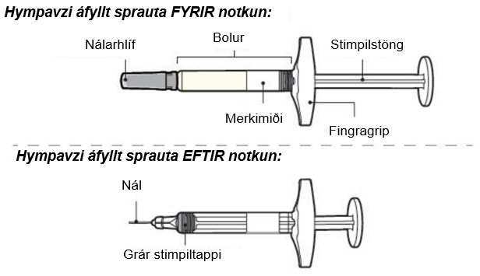
Undirbúningsskref

Skref 1 – Undirbúningur

- Fjarlægðu sprautuna úr öskjunni og haltu henni fjarri beinu sólarljósi.
- Gakktu úr skugga um að heitið Hympavzi komi fram á öskjunni og merkimiða sprautunnar.
- Skoðaðu sprautuna í leit að sjáanlegum skemmdum eins og sprungum eða leka.
- Þvoðu og þurrkaðu þér um hendur.
- Ekki fjarlægja nálarhlífina fyrr en þú ert tilbúin(n) að sprauta lyfinu.
- Hentu (fargaðu) sprautunni ef hún er skemmd eða ef sprautan eða askjan með sprautunni hefur dottið.
- Ekki nota sprautuna ef:
  - hún hefur verið geymd í beinu ljósi. Útsetning fyrir dagsbirtu meðan á undirbúningi og inndælingu stendur er ásættanleg.
  - hún hefur frosið eða þiðnað eða ef hún hefur verið utan kælis lengur en í 7 daga.
- Ekki hrista sprautuna. Hristingur getur skemmt Hympavzi.

Athugið: Til að inndælingin verði þægilegri skal láta sprautuna ná stofuhita í öskjunni fjarri beinu sólarljósi í um það bil 15 til 30 mínútur.

Ekki má nota neina aðra aðferð til að hita sprautuna, eins og að hita sprautuna í örbylgjuofni eða heitu vatni.

Skref 2 – Athugaðu dagsetninguna (EXP)

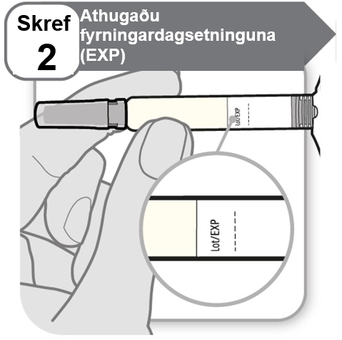

- Athugaðu fyrningardagsetninguna (EXP) sem er prentuð á merkimiða sprautunnar.
- Ekki nota lyfið ef fyrningardagsetningin er liðin.

Skref 3 – Athugaðu lyfið

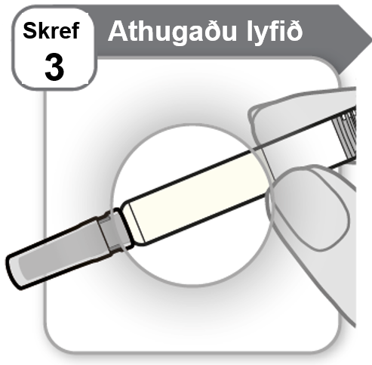

- Hallaðu sprautunni varlega fram og til baka.
- Skoðaðu lyfið í sprautunni vandlega.
  - Lyfið á að vera tært og litlaust til ljósgult.
  - Ekki nota sprautuna ef lyfið er skýjað, dökkgult eða inniheldur flögur eða agnir.

Athugið: Það er eðlilegt að sjá loftbólu(r).

Ef þú hefur einhverjar spurningar um lyfið skaltu hafa samband við lækninn, hjúkrunarfræðinginn eða lyfjafræðing.

Skref 4. – Veldu og hreinsaðu stungustað

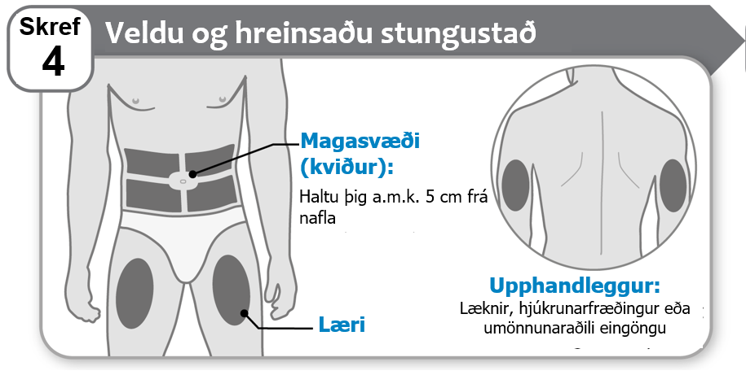

- Veldu stungustað á magasvæði (kvið) eða læri nema læknirinn, hjúkrunarfræðingurinn eða lyfjafræðingur hafi ráðlagt annað. Einnig getur læknir, hjúkrunarfræðingur eða umönnunaraðili gefið Hympavzi í upphandlegg. Haltu þig a.m.k. 5 cm frá nafla.
- Skiptu um stungustað í hvert skipti sem þú gefur þér inndælingu með Hympavzi. Þú getur notað sama líkamssvæðið, en gættu þess að nota annan stungustað á svæðinu.
- Hreinsaðu stungustaðinn með sápu og vatni eða með sprittþurrku ef það hentar.
- Láttu stungustaðinn þorna. Ekki snerta, lofta eða blása á hreinan stungustaðinn.
- Ekki sprauta Hympavzi í beinaber svæði eða húðsvæði sem eru marin, rauð, aum eða hörð. Forðast skal að sprauta í svæði þar sem eru ör eða slit.
- Ekki sprauta Hympavzi í bláæð eða vöðva.
- Ekki sprauta Hympavzi gegnum fatnað.

Skref 5 – Fjarlægðu hlífina

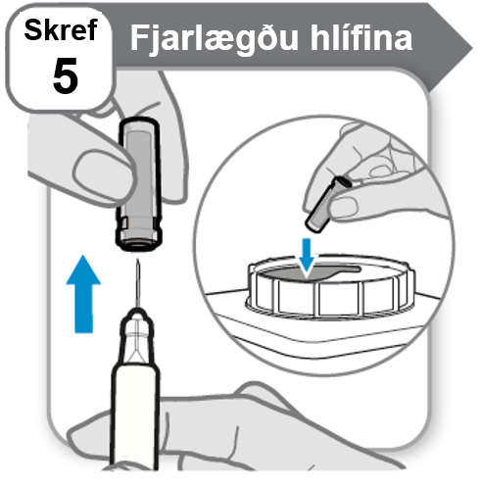

- Haltu utan um bol sprautunnar.
- Dragðu nálarhlífina varlega beint af.
- Settu nálarhlífina strax í ílát fyrir oddhvassa hluti. Þú þarft ekki að nota hana aftur.
- Ekki snerta nálina eða láta hana snerta neitt.

Athugið: Það er eðlilegt að sjá fáeina dropa af lyfinu á nálarendanum.

Varúð: Sýnið varúð við meðhöndlun sprautunnar til að koma í veg fyrir nálaráverka fyrir slysni.

Inndælingarskref

Skref 6 – Stingdu nálinni inn

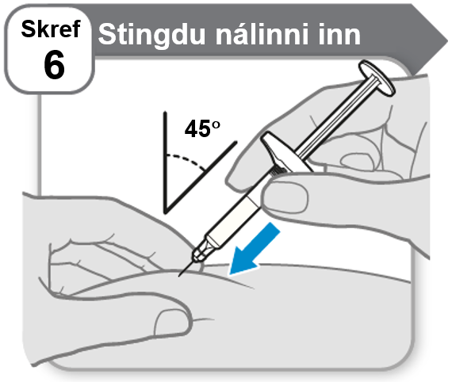

- Klíptu í húðina milli þumals og fingranna til að fá þéttan flöt.
- Stingdu nálinni að fullu í húðina, við 45° horn, eins og sýnt er.

Haltu áfram að klípa í húðina meðan á inndælingunni stendur.

Varúð: Ef þú skiptir um skoðun með inndælingarstað eftir að nálinni er stungið í húðina þarftu að henda (farga) sprautunni og taka nýja Hympavzi áfyllta sprautu.

Skref 7 – Sprautaðu lyfinu

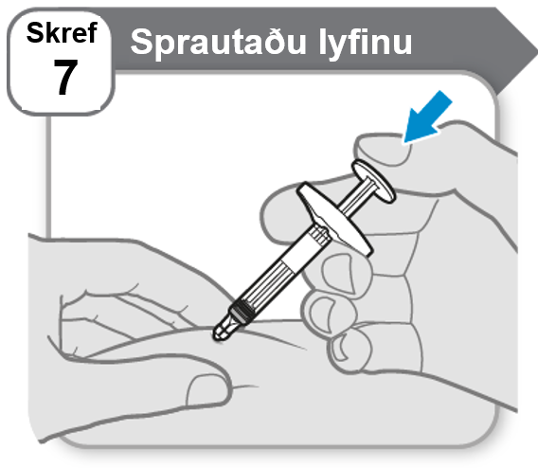

- Þrýstu stimpilstönginni alla leið niður með hægum og stöðugum þrýstingi þar til bolurinn er tómur.

Athugið: Mælt er með því að telja hægt upp að 5 eftir að stimpilstönginni hefur verið þrýst niður, áður en nálin er fjarlægð úr húðinni.

Skref 8 – Fjarlægðu nálina

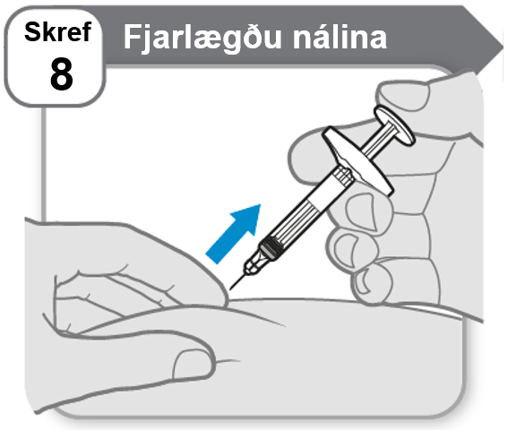

- Dragðu nálina úr húðinni við sama horn og hún fór inn.

Athugið: Ef þú sérð lítinn lyfjadropa á húðinni skaltu bíða aðeins lengur áður en nálin er fjarlægð þegar þú gefur næstu inndælingu.

Skref 9 – Athugaðu sprautuna

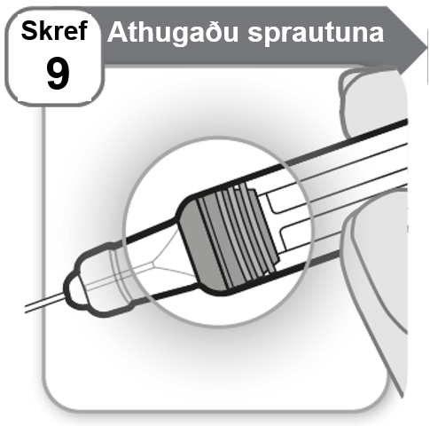

- Athugaðu sprautuna til að ganga úr skugga um að stimpiltappinn sé í neðstu stöðu.

Ef grái stimpiltappinn er ekki í neðstu stöðu merkir það að þú hafir ekki fengið fullan skammt. Hringdu í lækninn, hjúkrunarfræðinginn eða lyfjafræðing til að fá aðstoð.

Aldrei má stinga nálinni aftur inn.

Ekki gefa annan skammt.

Skref 10 – Eftir inndælinguna

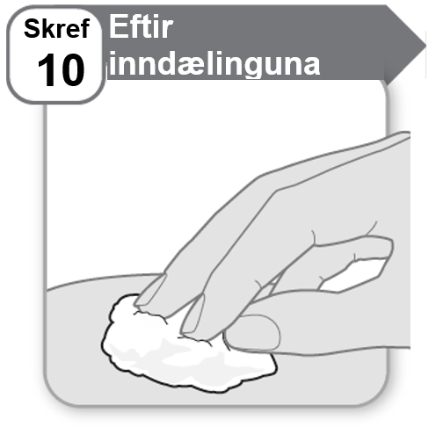

- Þrýstu létt á stungustaðinn í nokkrar sekúndur með hreinum bómullarhnoðra eða grisjupúða ef þú sérð blóðdropa.
- Ekki nudda svæðið.

Athugið: Ef blæðingin hættir ekki skaltu hafa samband við lækninn, hjúkrunarfræðinginn eða lyfjafræðing.

Skref 11 – Förgun

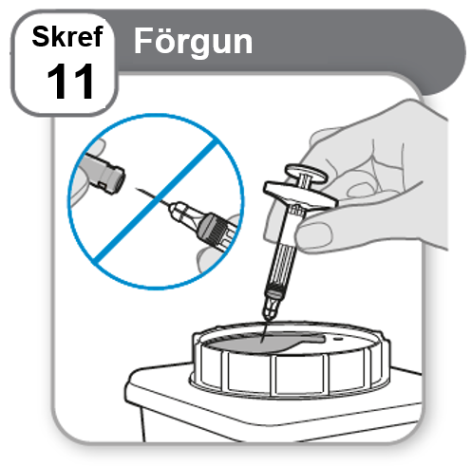

- Settu notaða sprautuna í ílát fyrir oddhvassa hluti eins og læknirinn, hjúkrunarfræðingurinn eða lyfjafræðingur hefur sagt til um og í samræmi við reglur um heilbrigði og öryggi á hverjum stað.

Aldrei má setja lokið aftur á nálina.

- Ekki henda (farga) sprautum með heimilissorpi.

Fylgiseðill: Upplýsingar fyrir sjúkling

Hympavzi 150 mg stungulyf, lausn í áfylltum lyfjapenna
marstacimab

Þetta lyf er undir sérstöku eftirliti til að nýjar upplýsingar um öryggi lyfsins komist fljótt og örugglega til skila. Allir geta hjálpað til við þetta með því að tilkynna aukaverkanir sem koma fram. Aftast í kafla 4 eru upplýsingar um hvernig tilkynna á aukaverkanir.

Lesið allan fylgiseðilinn vandlega áður en byrjað er að nota lyfið. Í honum eru mikilvægar upplýsingar.
- Geymið fylgiseðilinn. Nauðsynlegt getur verið að lesa hann síðar.
- Leitið til læknisins, lyfjafræðings eða hjúkrunarfræðingsins ef þörf er á frekari upplýsingum.
- Þessu lyfi hefur verið ávísað til persónulegra nota fyrir þig eða barn í þinni umsjá. Ekki má gefa það öðrum. Það getur valdið þeim skaða, jafnvel þótt um sömu sjúkdómseinkenni sé að ræða.
- Látið lækninn, lyfjafræðing eða hjúkrunarfræðinginn vita um allar aukaverkanir. Þetta gildir einnig um aukaverkanir sem ekki er minnst á í þessum fylgiseðli. Sjá kafla 4.

Í fylgiseðlinum eru eftirfarandi kaflar:

1. Upplýsingar um Hympavzi og við hverju það er notað
2. Áður en byrjað er að nota Hympavzi
3. Hvernig nota á Hympavzi
4. Hugsanlegar aukaverkanir
5. Hvernig geyma á Hympavzi
6. Pakkningar og aðrar upplýsingar

1. Upplýsingar um Hympavzi og við hverju það er notað

Hympavzi inniheldur virka innihaldsefnið marstacimab. Marstacimab er einstofna mótefni, tegund próteins, sem er hannað til að þekkja og festa sig á sértækt efni í líkamanum sem kallast vefjaþáttarferilshemill (tissue factor pathway inhibitor (TFPI)).

Hympavzi er lyf sem er ætlað til að koma í veg fyrir eða minnka blæðingar hjá sjúklingum 12 ára og eldri, sem vega að minnsta kosti 35 kg og eru með:

- Dreyrasýki A (meðfæddan skort á storkuþætti VIII)
- sem hafa ekki þróað með sér hemla á storkuþátt VIII og eru með alvarlegan sjúkdóm (magn storkuþáttar VIII er minna en 1%), eða
- sem hafa þróað með sér hemla á storkuþátt VIII
- Dreyrasýki B (meðfæddan skort á storkuþætti IX)
- sem hafa ekki þróað með sér hemla á storkuþátt IX og eru með alvarlegan sjúkdóm (magn storkuþáttar IX er minna en 1%), eða
- sem hafa þróað með sér hemla á storkuþátt IX.

Dreyrasýki A er arfgengur blæðingarsjúkdómur af völdum skorts á storkuþætti VIII. Dreyrasýki B er arfgengur blæðingarsjúkdómur af völdum skorts á storkuþætti IX. Storkuþáttur VIII og storkuþáttur IX eru nauðsynleg prótein fyrir storknun blóðs og stöðvun blæðinga. Sumir sjúklingar með dreyrasýki geta þróað með sér hemla á storkuþátt VIII eða storkuþátt IX (mótefni í blóðinu sem verka gegn uppbótarmeðferð með storkuþætti VIII eða storkuþætti IX og koma í veg fyrir að þau virki rétt).

Virka efnið í Hympavzi, marstacimab, ber kennsl á og binst við TFPI, prótein sem kemur í veg fyrir að blóðið storkni of mikið. Með því að bindast TFPI dregur marstacimab úr verkun þess, sem stuðlar að myndun trombíns (prótein sem gegnir lykilhlutverki í blóðstorknun við líkamsáverka eða skaða). Það stuðlar að aukinni blóðstorknun og stöðvun blæðinga hjá sjúklingum með dreyrasýki.

2. Áður en byrjað er að nota Hympavzi

Ekki má nota Hympavzi
- ef um er að ræða ofnæmi fyrir marstacimabi eða einhverju öðru innihaldsefni lyfsins (talin upp í kafla 6). Ef þú ert ekki viss hvort þú sért með ofnæmi, skaltu ræða við lækninn, lyfjafræðing eða hjúkrunarfræðinginn áður en þú notar Hympavzi.

Varnaðarorð og varúðarreglur
Leitið ráða hjá lækninum áður en Hympavzi er notað.

Áður en þú byrjar að nota Hympavzi, er mjög áríðandi að þú ræðir við lækninn um notkun annarra lyfja sem innihalda storkuþátt VIII og storkuþátt IX eða lyfja sem notuð eru í stað storkuþátta (lyf sem stuðla að blóðstorknun en virka með öðrum hætti en Hympavzi) á meðan þú notar Hympavzi. Það er vegna þess að það getur þurft að breyta meðferð með lyfjum sem innihalda storkuþátt VIII og storkuþátt IX eða lyfja sem notuð eru í stað storkuþátta á meðan þú færð Hympavzi. Dæmi um lyf sem notuð eru í stað storkuþátta eru meðal annars virkjað þykkni prótrombínsamstæðu (activated prothrombin complex concentrate, aPCC) og raðbrigða storkuþáttur VIIa (rFVIIa). Þú gætir þurft að nota önnur lyf sem innihalda storkuþátt VIII eða storkuþátt IX eða lyf sem notuð eru í stað storkuþáttar til meðferðar við gegnblæðingartilfellum á meðan þú ert að nota Hympavzi. Fylgdu vandlega leiðbeiningum heilbrigðisstarfsmanns varðandi hvenær og hvernig skuli nota þessi lyf á meðan þú notar Hympavzi.

Blóðtappar (segarek)
Hympavzi eykur storknunargetu blóðs og getur valdið blóðtöppum í æðum (svokallað segarek). Blóðtappar geta verið lífshættulegir. Láttu lækninn vita ef þú ert með sögu um blóðtappa eða ef þú ert með kvilla sem eykur líkurnar á blóðtappa. Meðal annars ef þú ert:

- með sögu um kransæðasjúkdóm (hjartasjúkdómur af völdum þrenginga eða stíflu í æðum sem liggja til hjartavöðva)
- með sögu um blóðþurrðarsjúkdóm (minnkað blóðflæði vegna þrenginga eða stíflu í æðum)
- með sögu um blóðtappa í bláæðum eða slagæðum
- með arfgengt ástsand sem eykur hættu á blóðtappa (eins og Factor V Leiden)
- rúmliggjandi, hefur verið hreyfingarlaus eða ekki á fótum í langan tíma
- of feit/ur (of þung/ur)
- reykingamaður
- alvarlegar sýkingar
- blóðsýkingu (blóðeitrun)
- áverka eða marningsáverka
- krabbamein
- að fara í skurðagerð

Hætta skal notkun Hympavzi og hafa tafarlaust samband við lækninn ef vart verður við einhver einkenni um hugsanlegan blóðtappa, meðal annars eftirfarandi aukaverkanir:

- þroti eða verkur í handleggjum eða fótleggjum  - roði eða litabreytingar í handleggjum eða fótleggjum  - mæði  - verkur fyrir brjósti eða í efri hluta baks  - hraður hjartsláttur  - blóðhósti | - yfirliðstilfinning  - höfuðverkur  - doði í andliti  - augnverkur eða þroti  - sjóntruflanir

Ofnæmisviðbrögð
Einkenni ofnæmisviðbragða hafa sést hjá einstaklingum sem nota Hympavzi. Þú skalt hætta að nota Hympavzi og leita til læknis tafarlaust ef þú færð hugsanleg einkenni um alvarleg ofnæmisviðbrögð þar með talin eftirfarandi:

- útbrot, ofsakláði, útbreiddur kláði  - þroti í andliti, vörum, tungu eða hálsi | - erfiðleikar við að anda eða kyngja  - sundl

Börn yngri en 12 ára
Hympavzi á ekki að nota hjá börnum sem eru yngri en 1 árs og það er ekki ráðlagt til notkunar hjá einstaklingum yngri en 12 ára. Öryggi og ávinningur af notkun lyfsins eru ekki þekkt hjá þessum hópi sjúklinga.

Notkun annarra lyfja samhliða Hympavzi
Látið lækninn eða lyfjafræðing vita um öll önnur lyf sem eru notuð, hafa nýlega verið notuð eða kynnu að verða notuð.

Meðganga, getnaðarvarnir og brjóstagjöf
Ef þú getur orðið þunguð skaltu nota örugga getnaðarvörn meðan á meðferð með Hympavzi stendur og í minnst 1 mánuð eftir síðustu inndælinguna.

Við meðgöngu, grun um þungun eða ef þungun er fyrirhuguð skal leita ráða hjá lækninum áður en lyfið er notað. Læknirinn mun vega ávinning af því að þú notir Hympavzi á móti áhættu fyrir ófætt barnið.

Ef þú ert með barn á brjósti skaltu leita ráða hjá lækninum um hvort þú eigir að hætta brjóstagjöf eða hætta notkun Hympavzi. Læknirinn mun vega ávinning af því að þú notir Hympavzi á móti áhættu fyrir barn á brjósti.

Akstur og notkun véla
Hympavzi hefur engin eða óveruleg áhrif á hæfni til aksturs og notkunar véla.

Hympavzi inniheldur pólýsorbat 80
Lyfið inniheldur 0,2 mg af pólýsorbat 80 í hverjum ml. Pólýsorbat getur valdið ofnæmisviðbrögðum. Láttu lækninn vita ef þú ert með þekkt ofnæmi.

Hympavzi inniheldur natríum
Lyfið inniheldur minna en 1 mmól (23 mg) af natríum í 1 ml, þ.e.a.s. er sem næst natríumlaust.

3. Hvernig nota á Hympavzi

Læknir með reynslu af umönnun sjúklinga með dreyrasýki mun hafa eftirlit með meðferðinni. Notið lyfið alltaf nákvæmlega eins og læknirinn hefur sagt til um. Ef ekki er ljóst hvernig nota á lyfið skal leita upplýsinga hjá lækninum eða lyfjafræðingi.

Heilbrigðisstarfsmaður mun veita leiðbeiningar um hvernig stöðva skuli núverandi meðferð þegar skipt er úr lyfjum sem byggja á storkuþætti eða sem ekki byggja á storkuþætti eða sem notuð eru í stað storkuþátta yfir í Hympavzi. Hafðu samband við heilbrigðisstarfsmann ef þú ekki viss um hvað skuli gera.

Ef um alvarleg veikindi er að ræða eða ef þú þarft að undirgangast meiriháttar skurðaðgerð skaltu láta heilbrigðisstarfsmann við að þú notir Hympavzi.

Skráning
Hvert sinn sem þú notar Hympavzi skaltu skrá heiti og lotunúmer lyfsins.

Hvernig Hympavzi er gefið
- Hympavzi er gefið með inndælingu undir húð. Ekki má sprauta lyfinu í æð eða vöðva.
- Til að inndælingin verði þægilegri má láta Hympavzi hitna við stofuhita í öskjunni fjarri beinu sólarljósi í um það bil 15 til 30 mínútur fyrir notkun. Ekki má hita Hympavzi með neinum öðrum hætti. Til dæmis má ekki hita það í heitu vatni eða örbylgjuofni.

Áður en þú notar lyfjapennann í fyrsta sinn mun læknirinn, hjúkrunarfræðingurinn eða lyfjafræðingur sýna þér og/eða umönnunaraðila þínum hvernig sprauta skuli Hympavzi. Ef þú sérð sjálf(ur) um að sprauta Hympavzi eða ef umönnunaraðili sprautar því, verður þú eða umönnunaraðilinn að lesa vandlega og fylgja ítarlegum notkunarleiðbeiningum sem eru á bakhlið fylgiseðilsins.

Hvar sprauta á Hympavzi
- Læknirinn eða hjúkrunarfræðingurinn mun sýna þér og/eða umönnunaraðila þínum í hvaða svæði líkamans sprauta á Hympavzi. Besti staðurinn til að gefa Hympavzi er á magasvæðinu (í kvið) eða í læri. Inndælingar í rasskinn skulu eingöngu vera gefnar af umönnunaraðila, lækninum, hjúkrunarfræðingnum eða lyfjafræðingi.
- Skipta skal um inndælingarstað á líkamanum í hvert sinn sem inndæling er gefin.
- Ef þörf er á fleiri en einni inndælingu til að gefa allan skammtinn skal gefa hverja inndælingu á mismunandi stungustöðum.
- Ef notuð eru önnur lyf til inndælingar undir húð, skal gefa þessar inndælingar á öðrum stungustöðum.

Hve mikið Hympavzi á að nota
Meðferðin hefst með hleðsluskammti sem er síðan fylgt eftir með viðhaldsskammti sem gefinn er vikulega.

- Hleðsluskammtur (stærri upphafsskammtur til að byggja hratt upp magn í líkamanum): Ráðlagður skammtur er 300 mg.
- Viðhaldsskammtur: Ráðlagður skammtur er 150 mg.

Þú skalt nota lyfið einu sinni í viku (á hvaða tíma dags sem er), sama vikudag í hverri viku.

Þú skalt skrá hvaða vikudag þú notar Hympavzi til að hjálpa þér að muna að sprauta lyfinu einu sinni í viku.

Allt eftir svörun þinni við Hympavzi, getur verið að læknirinn breyti viðhaldsskammtinum eftir þörfum, upp í að hámarki 300 mg vikulega.

Notkun handa unglingum
Hympavzi má nota handa unglingum 12 ára og eldri. Unglingur getur sprautað lyfinu sjálfur ef læknir eða hjúkrunarfræðingur unglingsins og foreldri eða umönnunaraðili samþykkja það og sjúklingurinn hefur fengið þjálfun í því.

Ef notaður er stærri skammtur en mælt er fyrir um
Ef þú hefur notað meira Hympavzi en þú átt að gera skaltu láta lækninn tafarlaust vita. Þú gætir verið í hættu á að fá aukaverkanir eins og blóðtappa og þurft læknishjálp. Notaðu Hympavzi ávallt nákvæmlega eins og læknirinn hefur mælt fyrir um og ráðfærðu þig við lækninn, lyfjafræðing eða hjúkrunarfræðinginn ef þú ert ekki viss.

Ef gleymist að nota Hympavzi
- Ef áætlaður skammtur gleymist skaltu sprauta skammtinum sem gleymst hefur eins fljótt og mögulegt er áður en kemur að degi næsta áætlaða skammts. Haltu síðan áfram að sprauta lyfinu samkvæmt áætlun. Ekki á sprauta tvöföldum skammti til að bæta upp fyrir skammt sem gleymst hefur.
- Ef þú gleymir tveimur áætluðum skömmtum í röð (það er, ef meira en 13 dagar eru liðnir frá síðustu inndælingu) skaltu hafa samband við lækninn eins fljótt og hægt er og fá leiðbeiningar.
- Ef þú ert ekki viss hvað gera skuli skaltu hafa samband við lækninn, lyfjafræðing eða hjúkrunarfræðinginn.

Ef hætt er að nota Hympavzi
Ekki hætta að nota Hympavzi nema ræða það við lækninn. Ef þú hættir að nota Hympavzi getur verið að þú hafir ekki lengur vörn gegn blæðingum.

Leitið til læknisins, lyfjafræðings eða hjúkrunarfræðingsins ef þörf er á frekari upplýsingum um notkun lyfsins.

4. Hugsanlegar aukaverkanir

Eins og við á um öll lyf getur þetta lyf valdið aukaverkunum en það gerist þó ekki hjá öllum.

Alvarlegar aukaverkanir
Hympavzi getur valdið útbrotum (hafa komið fyrir hjá allt að 1 af hverjum 10 einstaklingum), sem geta verið alvarleg. Hafðu tafarlaust samband við lækninn ef þú færð veruleg útbrot, sum útbrot geta verið alvarleg. Ekki má nota Hympavzi að nýju fyrr en þú hefur rætt útbrotin við lækninn.

Hympavzi getur valdið blóðtöppum (segareki) (getur komið fyrir hjá allt að 1 af hverjum 100 einstaklingum). Hætta skal notkun Hympavzi og hafa tafarlaust samband við lækninn ef vart verður við einhver merki eða einkenni um hugsanlegan blóðtappa. Sjá í kafla 2 „Áður en byrjað er að nota Hympavzi“ varðandi lista yfir hugsanleg einkenni blóðtappa (segareks).

Aðrar aukaverkanir
Láttu lækninn, hjúkrunarfræðinginn eða lyfjafræðing tafarlaust vita ef einhverjar af eftirfarandi aukaverkunum koma fram.

Mjög algengar (geta komið fyrir hjá fleiri en 1 af hverjum 10 einstaklingum)
- viðbrögð á svæðinu þar sem inndælingin er gefin (meðal annars kláði, þroti, roði, verkur, mar, blæðing, hersli)

Algengar (geta komið fyrir hjá allt að 1 af hverjum 10 einstaklingum)
- höfuðverkur
- hár blóðþrýstingur
- kláði

Tilkynning aukaverkana
Látið lækninn, lyfjafræðing eða hjúkrunarfræðinginn vita um allar aukaverkanir. Þetta gildir einnig um aukaverkanir sem ekki er minnst á í þessum fylgiseðli. Einnig er hægt að tilkynna aukaverkanir beint samkvæmt því fyrirkomulagi sem gildir í hverju landi fyrir sig, sjá Appendix V. Með því að tilkynna aukaverkanir er hægt að hjálpa til við að auka upplýsingar um öryggi lyfsins.

5. Hvernig geyma á Hympavzi

Geymið lyfið þar sem börn hvorki ná til né sjá.

Ekki skal nota lyfið eftir fyrningardagsetningu sem tilgreind er á merkimiða áfyllta lyfjapennans og öskjunni á eftir EXP. Fyrningardagsetning er síðasti dagur mánaðarins sem þar kemur fram.

Geymið í kæli (2°C - 8°C). Má ekki frjósa.

Geymið áfyllta lyfjapennann í ytri öskjunni til varnar gegn ljósi.

Hympavzi má taka úr kæli og geyma í upprunalegum umbúðum í að hámarki eitt 7 daga tímabil við stofuhita (allt að 30 °C). Ekki má setja Hympavzi aftur í kæli þegar það hefur verið við stofuhita. Ef Hympavzi hefur verið við stofuhita lengur en í 7 daga skal henda því jafnvel þótt það sé ónotað lyf.

Má ekki hrista.

Takið Hympavzi úr kæli fyrir notkun. Til að inndælingin verði þægilegri má láta Hympavzi hitna við stofuhita í öskjunni fjarri beinu sólarljósi í um það bil 15 til 30 mínútur fyrir notkun.

Áður en lyfið er notað skal skoða lausnina með tilliti til agna eða litabreytinga. Lyfið má ekki nota ef í ljós kemur að það er skýjað, dökkgult eða inniheldur flögur eða agnir.

Ekki má skola lyfjum niður í frárennslislagnir eða fleygja þeim með heimilissorpi. Leitið ráða í apóteki um hvernig heppilegast er að farga lyfjum sem hætt er að nota. Markmiðið er að vernda umhverfið.

6. Pakkningar og aðrar upplýsingar

Hympavzi inniheldur
- Virka innihaldsefnið er marstacimab.
- Önnur innihaldsefni eru tvínatríumedetat, L-histidín, L-histidín einhýdróklóríð, pólýsorbat 80 (E 433), súkrósi, vatn fyrir stungulyf (sjá kafla 2 „Hympavzi inniheldur pólýsorbat 80“ og „Hympavzi inniheldur natríum“).

Lýsing á útliti Hympavzi og pakkningastærðir
Hympavzi er tært, litlaust til ljósgult stungulyf, lausn (stungulyf) í áfylltum lyfjapenna.
Hympavzi 150 mg stungulyf, lausn í áfylltum lyfjapenna er fáanlegt í pakkningu sem inniheldur 1 áfylltan lyfjapenna og í fjölpakkningu sem inniheldur 4 (4 pakkningar með 1) áfyllta lyfjapenna.

Ekki er víst að allar pakkningastærðir séu markaðssettar.

Markaðsleyfishafi
Pfizer Europe MA EEIG
Boulevard de la Plaine 17
1050 Bruxelles
Belgía

Framleiðandi
Pfizer Manufacturing Belgium NV
Rijksweg 12
2870 Puurs-Sint-Amands
Belgía

Hafið samband við fulltrúa markaðsleyfishafa á hverjum stað ef óskað er upplýsinga um lyfið:

 | België/Belgique/Belgien  Luxembourg/Luxemburg  Pfizer NV/SA  Tél/Tel: +32 (0)2 554 62 11 | Lietuva  Pfizer Luxembourg SARL filialas Lietuvoje  Tel: +370 5 251 4000
 | България  Пфайзер Люксембург САРЛ, Клон България  Teл.: +359 2 970 4333 | Magyarország  Pfizer Kft.  Tel.: + 36 1 488 37 00
 | Česká republika  Pfizer, spol. s r.o.  Tel: +420 283 004 111 | Malta  Vivian Corporation Ltd.  Tel: +356 21344610
 | Danmark  Pfizer ApS  Tlf.: +45 44 20 11 00 | Nederland  Pfizer bv  Tel: +31 (0)800 63 34 636
 | Deutschland  PFIZER PHARMA GmbH  Tel: +49 (0)30 550055-51000 | Norge  Pfizer AS  Tlf: +47 67 52 61 00
 | Eesti  Pfizer Luxembourg SARL Eesti filiaal  Tel: +372 666 7500 | Österreich  Pfizer Corporation Austria Ges.m.b.H.  Tel: +43 (0)1 521 15-0
 | Ελλάδα  Pfizer Ελλάς A.E.  Τηλ: +30 210 6785800 | Polska  Pfizer Polska Sp. z o.o.  Tel.: +48 22 335 61 00
España  Pfizer, S.L.  Tel: +34 91 490 99 00 |  | Portugal  Laboratórios Pfizer, Lda.  Tel: +351 21 423 5500
France  Pfizer  Tél: +33 (0)1 58 07 34 40 |  | România  Pfizer Romania S.R.L.  Tel: +40 (0) 21 207 28 00
Hrvatska  Pfizer Croatia d.o.o.  Tel: +385 1 3908 777 |  | Slovenija  Pfizer Luxembourg SARL  Pfizer, podružnica za svetovanje s področja farmacevtske dejavnosti, Ljubljana  Tel: +386 (0)1 52 11 400
Ireland  Pfizer Healthcare Ireland Unlimited Company  Tel: +1800 633 363 (toll free)  Tel: +44 (0)1304 616161 |  | Slovenská republika  Pfizer Luxembourg SARL, organizačná zložka  Tel: + 421 2 3355 5500
Ísland  Icepharma hf.  Sími: +354 540 8000 |  | Suomi/Finland  Pfizer Oy  Puh/Tel: +358 (0)9 430 040
Italia  Pfizer S.r.l.  Tel: +39 06 33 18 21 |  | Sverige  Pfizer AB  Tel: +46 (0)8 550 520 00
Κύπρος
Pfizer Ελλάς Α.Ε. (Cyprus Branch)
Τηλ: +357 22817690

Latvija
Pfizer Luxembourg SARL filiāle Latvijā
Tel: + 371 670 35 775

Þessi fylgiseðill var síðast uppfærður

Upplýsingar sem hægt er að nálgast annars staðar

Ítarlegar upplýsingar um lyfið eru birtar á vef Lyfjastofnunar Evrópu https://www.ema.europa.eu.

NOTKUNARLEIÐBEININGAR

Hympavzi 150 mg stungulyf, lausn í áfylltum lyfjapenna

Þessar notkunarleiðbeiningar innihalda upplýsingar um hvernig skuli sprauta Hympavzi.

Lesið þessar notkunarleiðbeiningar vandlega áður en Hympavzi áfylltur lyfjapenni er notaður og í hvert sinn sem þú færð nýja ávísun þar sem þær geta innihaldið nýjar upplýsingar.

Læknirinn, hjúkrunarfræðingurinn eða lyfjafræðingur ætti að sýna þér eða umönnunaraðila þínum hvernig á að undirbúa og sprauta skammti af Hympavzi á réttan hátt áður en þú notar það í fyrsta skipti. Ekki sprauta þig eða einhvern annan fyrr en þér hefur verið sýnt hvernig sprauta á Hympavzi.

Mikilvægar upplýsingar

- Hver Hympavzi áfylltur lyfjapenni er áfylltur stakskammtalyfjapenni (kallaður „lyfjapenni“ í þessum notkunarleiðbeiningum). Hympavzi áfylltur lyfjapenni inniheldur 150 mg af Hympavzi til inndælingar undir húð.
- Ekki sprauta Hympavzi í æð eða vöðva.
- Ekki hrista Hympavzi.
- Til að hjálpa þér að muna hvenær sprauta skuli Hympavzi er hægt að merkja dagana fyrirfram á dagatal. Hafðu samband við lækninn, hjúkrunarfræðinginn eða lyfjafræðing ef þú eða umönnunaraðilinn hefur einhverjar spurningar um rétta aðferð til að sprauta Hympavzi.

Hvernig geyma á Hympavzi

- Geymið ónotað Hympavzi í kæli við hitastig á milli 2°C til 8°C. Hympavzi má ekki frjósa. Geymið Hympavzi í upprunalegum umbúðum til varnar gegn beinu ljósi.
- Ef þörf krefur, má geyma Hympavzi í upprunalegum umbúðum við stofuhita allt að 30°C í allt að 7 daga. Ekki má nota Hympavzi ef það hefur verið utan kælis lengur en í 7 daga. Hendið (fargið) öllu Hympavzi sem hefur verið geymt við stofuhita lengur en í 7 daga.
- Ekki má nota lyfið eftir fyrningardagsetninguna sem er prentuð á Hympavzi áfyllta lyfjapennann.
- Geymið Hympavzi og öll önnur lyf þar sem börn ná ekki til.

Það sem þarf fyrir Hympavzi inndælingu

Safnið eftirfarandi hlutum á hreinan og sléttan flöt:
- 1 Hympavzi áfylltur lyfjapenni.
- 1 sprittþurrka (fylgir ekki).
- 1 bómullarhnoðri eða grisjupúði (fylgir ekki).
- 1 ílát fyrir oddhvassa hluti til að farga lyfjapennanum í (fylgir ekki).

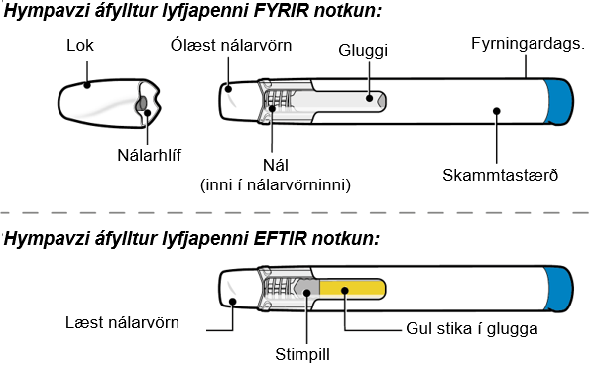

Undirbúningsskref

Skref 1 – Undirbúningur

- Fjarlægðu lyfjapennann úr öskjunni og haltu honum fjarri beinu sólarljósi.
- Gakktu úr skugga um að heitið Hympavzi komi fram á öskjunni og merkimiða lyfjapennans.
- Skoðaðu lyfjapennann í leit að sjáanlegum skemmdum eins og sprungum eða leka.
- Þvoðu og þurrkaðu þér um hendur.
- Ekki fjarlægja lokið fyrr en þú ert tilbúin(n) að sprauta lyfinu.
- Hentu (fargaðu) lyfjapennanum ef hann er skemmdur eða ef sprautan eða askjan með lyfjapennanum hefur dottið.
- Ekki nota lyfjapennann ef:
  - hann hefur verið geymdur í beinu ljósi. Útsetning fyrir dagsbirtu meðan á undirbúningi og inndælingu stendur er ásættanleg.
  - ef hann hefur frosið eða þiðnað eða ef hann hefur verið utan kælis lengur en í 7 daga.
- Ekki má hrista lyfjapennann. Hristingur getur skemmt Hympavzi.

Athugið: Til að inndælingin verði þægilegri skal láta lyfjapennann ná stofuhita í öskjunni fjarri beinu sólarljósi í um það bil 15 til 30 mínútur.

Ekki má nota neina aðra aðferð til að hita lyfjapennann, eins og að hita lyfjapennann í örbylgjuofni eða heitu vatni.

Skref 2 – Athugaðu dagsetninguna (EXP)

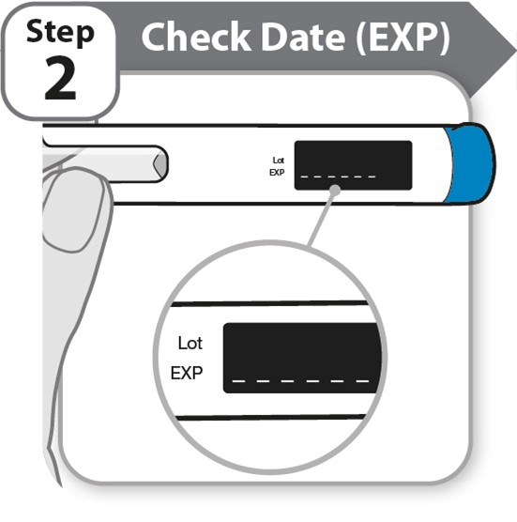
Athugaðu fyrningardagsetninguna (EXP)
Skref 2
LOT:
EXP:
LOT:
EXP.:

- Athugaðu fyrningardagsetninguna (EXP) sem er prentuð á merkimiða lyfjapennans.
- Ekki nota lyfið ef fyrningardagsetningin er liðin.

Skref 3 – Athugaðu lyfið

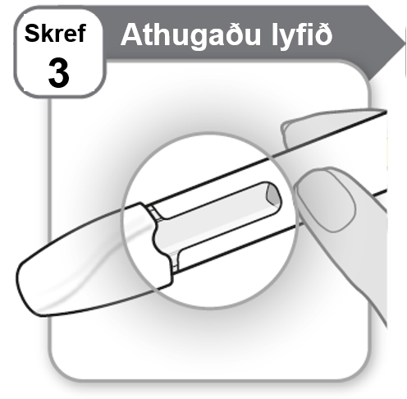

- Horfðu vandlega á lyfið gegnum gluggann á lyfjapennanum.
  - Lyfið á að vera tært og litlaust til ljósgult.
  - Ekki nota lyfjapennann ef lyfið er skýjað, dökkgult eða inniheldur flögur eða agnir.

Athugið: Það er eðlilegt að sjá loftbólur í glugganum.

Ef þú hefur einhverjar spurningar um lyfið skaltu hafa samband við lækninn, hjúkrunarfræðinginn eða lyfjafræðing.

Skref 4. – Veldu og hreinsaðu stungustað

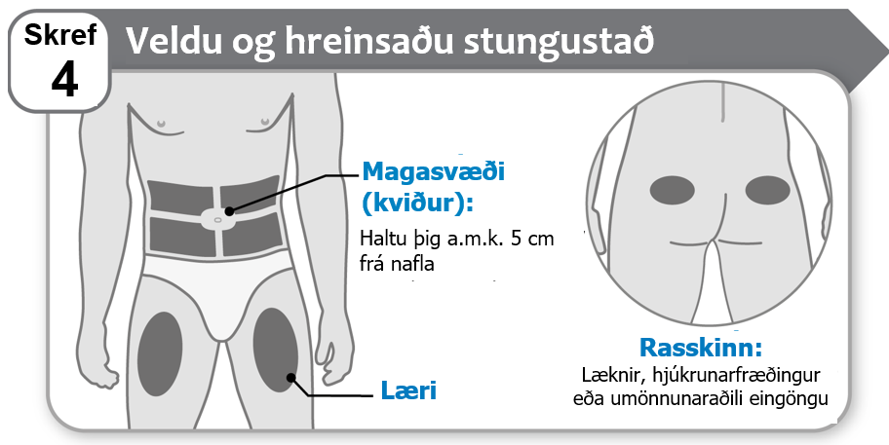

- Veldu stungustað á magasvæði (kvið) eða læri nema læknirinn, hjúkrunarfræðingurinn eða lyfjafræðingur hafi ráðlagt annað. Einnig getur læknir, hjúkrunarfræðingur eða umönnunaraðili gefið Hympavzi í rasskinn. Haltu þig a.m.k. 5 cm frá nafla.
- Skiptu um stungustað í hvert skipti sem þú gefur þér inndælingu með Hympavzi. Þú getur notað sama líkamssvæðið, en gættu þess að nota annan stungustað á svæðinu.
- Hreinsaðu stungustaðinn með sápu og vatni eða með sprittþurrku ef það hentar.
- Láttu stungustaðinn þorna. Ekki snerta, lofta eða blása á hreinan stungustaðinn.
- Ekki sprauta Hympavzi í beinaber svæði eða húðsvæði sem eru marin, rauð, aum eða hörð. Forðast skal að sprauta í svæði þar sem eru ör eða slit.
- Ekki sprauta Hympavzi í bláæð eða vöðva.
- Ekki sprauta Hympavzi gegnum fatnað.

Skref 5 – Snúðu lokinu af

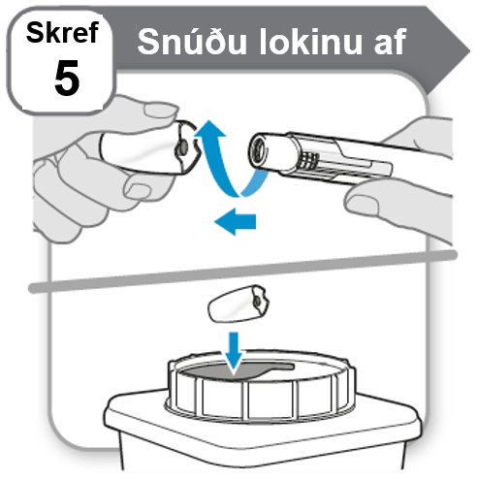

- Snúðu og dragðu lokið af.
- Settu lokið strax í ílát fyrir oddhvassa hluti. Þú þarft ekki að nota það aftur.

Athugið:
- Það er eðlilegt að sjá fáeina dropa af lyfinu á nálarendanum.
- Nálarhlífin helst inní lokinu þegar lokið er tekið af.

Varúð: Meðhöndlaðu lyfjapennann með gát vegna þess að í honum er nál.

Ekki leggja eða þrýsta hendinni á nálarvörnina. Það getur valdið nálaráverka.

Inndælingarskref

Skref 6 – Sprautaðu lyfinu

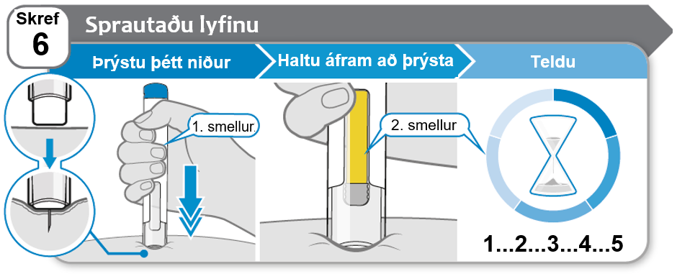

- Þrýstu lyfjapennanum þétt niður á húðina við 90° horn og haltu áfram að þrýsta þar til inndælingunni er lokið (skref 7). Þú munt heyra 1. smellinn þegar inndælingin hefst.
- Haltu áfram að þrýsta lyfjapennanum þétt að húðinni meðan gula stikan færist yfir gluggann. Þú munt heyra 2. smellinn þegar inndælingunni er næstum lokið.
- Teldu hægt upp að 5 eftir að þú heyrir 2. smellinn til að tryggja að þú hafir fengið fullan skammt.

Ekki fjarlægja lyfjapennann af húðinni fyrr en þú hefur talið hægt upp að 5 eftir að þú heyrir 2. smellinn og gula stikan fyllir alveg í gluggann.

Athugið: Nálin fer inn í húðin þegar þú þrýstir lyfjapennanum niður. Læknirinn, hjúkrunarfræðingurinn eða lyfjafræðingur gæti ráðlagt þér að klípa gætilega í húðina meðan þú sprautar lyfinu.

Athugið: Ef þú heyrir ekki smell þegar þú þrýstir lyfjapennanum að húðinni skaltu reyna að þrýsta fastar. Ef þú getur enn ekki byrjað inndælinguna skaltu ná í annan Hympavzi áfylltan lyfjapenna.

Varúð: Ef þú skiptir um skoðun með inndælingarstað eftir að nálinni er stungið í húðina þarftu að henda (farga) lyfjapennanum og ná í nýjan Hympavzi áfylltan lyfjapenna.

Skref 7 – Fjarlægðu lyfjapennann

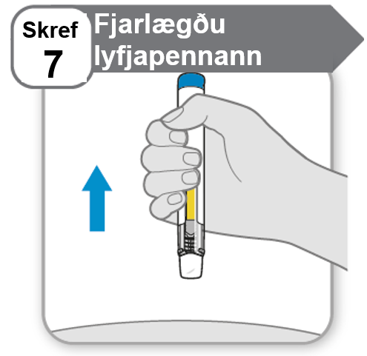

- Fjarlægðu lyfjapennann af húðinni.
  - Ef þú sérð lítinn lyfjadropa á húðinni skaltu bíða aðeins lengur áður en lyfjapenninn er fjarlægður þegar þú gefur næstu inndælingu.

Athugið: Eftir að lyfjapenninn hefur verið fjarlægður af húðinni fer lokið sjálfvirkt yfir nálina og nálarvörnin læsist á sínum stað.

Það er ekki hægt að nota lyfjapennann aftur.

Skref 8– Athugaðu gluggann

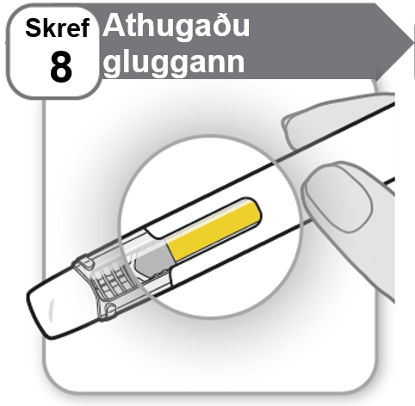

- Athugaðu gluggann til að ganga úr skugga um að allt lyfið hafi verið gefið.

Ef gula stikan er ekki í stöðunni sem er sýnd merkir það að þú hafir ekki fengið fullan skammt. Hringdu í lækninn, hjúkrunarfræðinginn eða lyfjafræðing til að fá aðstoð.

Ekki gefa annan skammt.

Skref 9 – Eftir inndælinguna

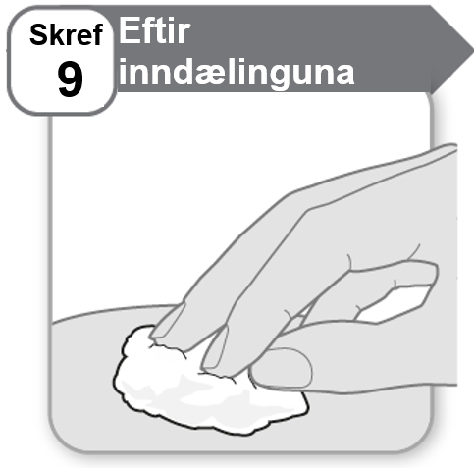

- Þrýstu létt á stungustaðinn í nokkrar sekúndur með hreinum bómullarhnoðra eða grisjupúða ef þú sérð blóðdropa.
- Ekki nudda svæðið.

Athugið: Ef blæðingin hættir ekki skaltu hafa samband við lækninn, hjúkrunarfræðinginn eða lyfjafræðing.

Skref 10 – Förgun

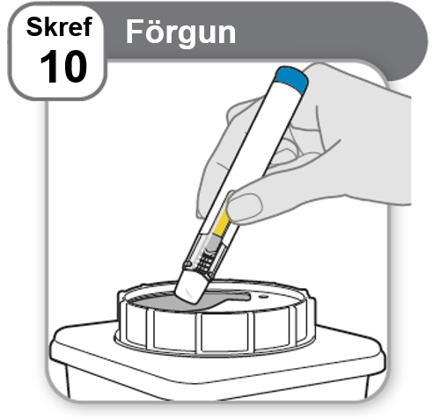

- Settu notaða lyfjapennann í ílát fyrir oddhvassa hluti eins og læknirinn, hjúkrunarfræðingurinn eða lyfjafræðingur hefur sagt til um og í samræmi við reglur um heilbrigði og öryggi á hverjum stað.
- Ekki henda (farga) lyfjapennum með heimilissorpi.

